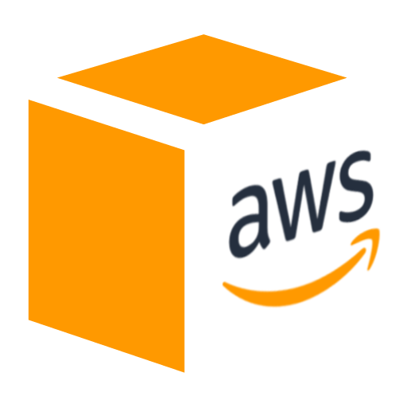

**제/개정 이력**

|  |  |  |  |
| --- | --- | --- | --- |
| **버전/릴리스** | **작성일자** | **작성자** | **개요** |
| v1.0 | 2024.11.21 | 정윤서 | 클라우드 및 서비스 환경 구성 가이드 초안 |
| v1.1 | 2024.11.22 | 임가은 | 구성 가이드 작성 |
| v1.2 | 2024.11.22 | 정윤서 | 내용 추가 |
| v2.0 | 2024.11.28 | 정윤서 | 클라우드 재구축에 따른 가이드 재작성 |
| v2.1 | 2024.12.04 | 정윤서 | 내용 추가 |
| v3.0 | 2024.12.06 | 정윤서 | 3차 클라우드 아키텍처 변경. 내용 전체 수정. |
| v3.1 | 2024.12.9 | 정윤서 | 서브넷, ec2 추가 |
| v4.0 | 2024.12.11 | 정윤서 | 4차 구성 전환 및 내용 추가 |
| v5.0 | 2024.12.13 | 정윤서 | 최종 구성 변경 |
| v5.1 | 2024.12.17 | 정윤서 | 구성도 마무리 및 목차 삽입 |
| v5.2 | 2024.12.17 | 정윤서 | 포맷 정리 |

목차

1. 개요 10

1.1 목적 10

1.2 구축 환경 10

1.3 AWS 서비스 11

2. 클라우드 환경 구축 12

2.1 AWS 클라우드 아키텍쳐 12

2.2 VPC 13

2.2.1 리전 및 VPC 14

2.2.2 서브넷 17

2.2.3 인터넷 게이트웨이 20

2.2.4 NAT 게이트웨이 23

2.2.5 라우팅 테이블 26

2.3 EC2 34

2.3.1 EC2 인스턴스 36

2.3.2 대상 그룹 50

2.3.3 로드밸런서 53

2.3.4 보안 그룹 58

2.4 RDS 62

2.4.1 DB 서브넷 그룹 63

2.4.2 데이터베이스 생성 65

2.5 Route 53 70

2.5.1 도메인 생성 70

2.5.2 ACM(AWS Certificate Manager) 72

2.5.3 호스팅 영역 76

3. 서비스 구축 78

3.1 EC2 인스턴스 설정 78

3.1.1 Bastion EC2 접속 79

3.1.2 Private EC2 접속 85

3.1.3 Docker 87

3.1.4 Github 88

3.2 RDS 데이터 삽입 90

4. 최종 실행 결과 91

참고 문헌 92

그림 목차

그림 2‑1 전체 클라우드 아키텍쳐 12

그림 2‑2 VPC 아키텍쳐 13

그림 2‑3 리전 선택 14

그림 2‑4 VPC 생성 14

그림 2‑5 VPC 생성 설정 15

그림 2‑6 VPC 생성 완료 16

그림 2‑7 서브넷 아키텍쳐 17

그림 2‑8 서브넷 생성 버튼 17

그림 2‑9 서브넷 생성 화면 - VPC 선택 18

그림 2‑10 서브넷 생성 화면 - 서브넷 설정 18

그림 2‑11 서브넷 생성 버튼 19

그림 2‑12 인터넷 게이트웨이 아키텍쳐 20

그림 2‑13 인터넷 게이트웨이 생성 버튼 20

그림 2‑14 인터넷 게이트웨이 생성 화면 - 인터넷 게이트웨이 설정 21

그림 2‑15 인터넷 게이트웨이 - VPC에 연결 설정 21

그림 2‑16 인터넷 게이트웨이 연결 완료 22

그림 2‑17 인터넷 게이트웨이 VPC 연결 확인 22

그림 2‑18 NAT 게이트웨이 아키텍쳐 23

그림 2‑19 NAT 게이트웨이 생성 23

그림 2‑20 NAT 게이트웨이 생성 설정 24

그림 2‑21 nouh-nat NAT 게이트웨이 생성 완료 25

그림 2‑22 default 라우팅 테이블 이름 편집 26

그림 2‑23 라우팅 테이블 편집 27

그림 2‑24 public-rt 라우팅 편집 화면 27

그림 2‑25 public-rt 라우팅 테이블 서브넷 연결 28

그림 2‑26 public-rt 서브넷 연결 편집 29

그림 2‑27 라우팅 테이블 추가 생성 30

그림 2‑28 private-rt 라우팅 테이블 설정 30

그림 2‑29 라우팅 테이블 세부 설정 - 라우팅 편집 31

그림 2‑30 라우팅 편집 - 라우팅 추가 31

그림 2‑31 NAT 게이트웨이 연결 설정 32

그림 2‑32 private-rt 라우팅 테이블 서브넷 연결 32

그림 2‑33 private-rt 서브넷 연결 추가 33

그림 2‑34 EC2 인스턴스 구성도 34

그림 2‑35 EC2 서비스 35

그림 2‑36 EC2 대시보드 35

그림 2‑37 인스턴스 생성 36

그림 2‑38 인스턴스 이름 설정 36

그림 2‑39 bastion-ec2 이미지 설정 37

그림 2‑40 키 페어 생성 설정 37

그림 2‑41 bastion 인스턴스 키 페어 생성 38

그림 2‑42 생성된 키 페어 삽입 39

그림 2‑43 bastion 인스턴스 네트워크 설정 39

그림 2‑44 보안 그룹 설정 및 인스턴스 시작 40

그림 2‑45 bastion-ec2 생성 확인 40

그림 2‑46 탄력적 IP 주소 할당 버튼 42

그림 2‑47 탄력적 IP 주소 할당 42

그림 2‑48 탄력적 IP 주소 연결 설정 42

그림 2‑49 탄력적 IP 주소와 bastion 인스턴스 연결 43

그림 2‑50 Bastion 인스턴스의 탄력적 IP 이름 설정 43

그림 2‑51 프라이빗 인스턴스 이름 설정 44

그림 2‑52 web 인스턴스 유형 선택 및 키 페어 생성 44

그림 2‑53 Web 인스턴스 키 페어 생성 45

그림 2‑54 Web 인스턴스 키 페어 삽입 46

그림 2‑55 Web 인스턴스 네트워크 설정 편집 46

그림 2‑56 Web 인스턴스 보안그룹 초기 설정 47

그림 2‑57 Web 인스턴스 스토리지 구성 및 생성 47

그림 2‑58 인스턴스 목록 확인 49

그림 2‑59 대상 그룹 생성 50

그림 2‑60 대상 그룹 유형 선택 50

그림 2‑61 대상 그룹 이름 설정 51

그림 2‑62 대상 그룹 VPC 선택 51

그림 2‑63 대상 그룹 대상 등록 52

그림 2‑64 선택 대상 확인 및 대상 그룹 생성 52

그림 2‑65 로드밸런서 아키텍쳐 53

그림 2‑66 로드 밸런서 생성 버튼 53

그림 2‑67 ALB 생성 버튼 54

그림 2‑68 로드 밸런서 기본 구성 54

그림 2‑69 로그 밸런서 네트워크 설정 55

그림 2‑70 로드 밸런서 보안 그룹 설정 55

그림 2‑71 로드 밸런서 리스너 설정 편집 56

그림 2‑72 로드 밸런서 리스너 추가 56

그림 2‑73 로드 밸런서 보안 인증서 설정 및 생성 57

그림 2‑74 EC2 보안 그룹 아키텍쳐 58

그림 2‑75 보안 그룹 메뉴 탭 58

그림 2‑76 보안 그룹 ID 상세 정보 – 인바운드 규칙 59

그림 2‑77 인바운드 규칙 1 59

그림 2‑78 인바운드 규칙 2 및 규칙 저장 60

그림 2‑79 RDS 아키텍쳐 62

그림 2‑80 RDS 서비스 대시보드 62

그림 2‑81 DB 서브넷 그룹 생성 63

그림 2‑82 DB 서브넷 그룹 세부 정보 입력 63

그림 2‑83 DB 서브넷 추가 64

그림 2‑84 서브넷 그룹 생성 완료 64

그림 2‑85 데이터베이스 생성 65

그림 2‑86 데이터베이스 생성 설정 65

그림 2‑87 데이터베이스 가용성 설정 66

그림 2‑88 데이터베이스 이름 및 자격 증명 설정 66

그림 2‑89 데이터베이스 인스턴스 구성 67

그림 2‑90 데이터베이스 스토리지 설정 67

그림 2‑91 데이터베이스 연결 68

그림 2‑92 데이터베이스 인증 설정 68

그림 2‑93 Route 53 아키텍쳐 70

그림 2‑94 도메인 등록 화면 70

그림 2‑95 도메인 사용 여부 확인 71

그림 2‑96 도메인 요청 71

그림 2‑97 도메인 등록 확인 71

그림 2‑98 ACM 발급 버튼 72

그림 2‑99 퍼블릭 인증서 설정 72

그림 2‑100 퍼블릭 인증서 도메인 설정 73

그림 2‑101 퍼블릭 인증서 키 알고리즘 설정 및 ACM 생성 73

그림 2‑102 인증서 레코드 생성 버튼 74

그림 2‑103 DNS 레코드 생성 75

그림 2‑104 레코드 최종 생성 확인 75

그림 2‑105 호스팅 영역 설정 편집 76

그림 2‑106 no-uh.com 레코드 편집 76

그림 2‑107 no-uh.com 레코드 편집 설정 77

그림 3‑1 EC2 인스턴스 서비스 아키텍쳐 78

그림 3‑2 XShell 새 세션 만들기 79

그림 3‑3 Bastion 인스턴스의 퍼블릭 IPv4 주소 복사 79

그림 3‑4 새 세션 연결 설정 80

그림 3‑5 새 세션 키 등록 81

그림 3‑6 bastion 키 페어 삽입 82

그림 3‑7 새 세션 설정 완료 83

그림 3‑8 새 세션 접속 83

그림 3‑9 SSH 보안 경고창 84

그림 3‑10 새 세션 접속 화면 84

그림 3‑11 키 페어 복사 코드 85

그림 3‑12 Window cmd 창에서 키 페어 이동 85

그림 3‑13 private ec2 접속 코드 85

그림 3‑14 키 페어 권한 설정 및 private ec2 접속 85

그림 3‑15 private ec2 접속 86

그림 3‑16 네트워크 연결 명령어 86

그림 3‑17 private ec2 인터넷 연결 확인 86

그림 3‑18 docker 설치 코드 87

그림 3‑19 private ec2에 docker 설치 87

그림 3‑20 도커 버전 확인 87

그림 3‑21 깃(git) 다운로드 코드 88

그림 3‑22 깃(git) 다운로드 및 버전 확인 88

그림 3‑23 깃(git) 프로젝트 클론 코드 88

그림 3‑24 깃(git) 프로젝트 클론 88

그림 3‑25 프로젝트 파일 확인 명령어 89

그림 3‑26 프로젝트 깃(git) 파일 확인 89

그림 3‑27 도커 실행 및 확인 89

그림 3‑28 프로젝트 도커 실행 89

그림 3‑29 프로젝트 도커 실행 확인 89

그림 3‑30 RDS 데이터 환경 아키텍쳐 90

그림 3‑31 RDS 데이터 설정 90

그림 3‑32 RDS 데이터 전송 화면 90

그림 4‑1 최종 실행 화면 91

표 목차

표 1‑1 프로젝트 구축 환경 10

표 1‑2 사용된 AWS 서비스 (Amazon Web Services, Inc.) 11

표 2‑1 AWS 서비스 리전 설정 14

표 2‑2 VPC 세부 설정 항목 15

표 2‑3 모든 서브넷 설정 항목 19

표 2‑4 인터넷 게이트웨이 설정 항목 22

표 2‑5 NAT 게이트웨이 세부 설정 항목 24

표 2‑6 퍼블릭 라우터 세부 설정 항목 29

표 2‑7 프라이빗 라우터 세부 설정 항목 33

표 2‑8 nouh-bastion.pem 설정 38

표 2‑9 bastion-ec2 인스턴스 생성 설정 41

표 2‑10 nouh-web.pem 설정 45

표 2‑11 nouh-web 인스턴스 생성 설정 47

표 2‑12 hris-ec2 인스턴스 생성 설정 48

표 2‑13 media-ec2 인스턴스 생성 설정 48

표 2‑14 inweb-ec2 인스턴스 생성 설정 49

표 2‑15 bastion-sg 설정 편집 60

표 2‑16 web-sg 설정 편집 61

표 2‑17 hris-sg 설정 편집 61

표 2‑18 media-sg 설정 편집 61

표 2‑19 inweb-sg 설정 편집 61

표 2‑20 데이터베이스 생성 설정 항목 69

표 3‑1 XShell 새 세션 연결 설정 80

# 개요

## 목적

본 클라우드 및 서비스 환경 구성 가이드는 NO-UH 온라인 강의 플랫폼 모의해킹 프로젝트의 서비스 환경을 설계하고 클라우드 환경에 구축하는 단계를 명확히 설명하기 위해 작성되었다. 클라우드 환경 구축을 통해 서비스의 생성, 관리, 제어를 용이하게 하고, 접근성을 향상시키며 신속한 배포를 실현하고자 한다. 또한, 최근 빠르게 성장하고 있는 클라우드 시장의 대표 주자인 AWS(Amazon Web Services)를 활용하여 클라우드 서비스에 대한 심층적인 이해를 도모하고자 한다.

## 1.2 구축 환경

|  |  |
| --- | --- |
| **구축 환경** | **설명** |
| AWS | 클라우드 서비스(Amazon Web Service) |
| MySQL | 오픈소스의 관계형 데이터베이스 관리 시스템(DBMS) |
| Python | 데이터 분석, 기계학습(ML) 등에 널리 사용되는 프로그래밍 언어 |
| Flask | Python 기반의 마이크로 웹 프레임워크 |
| Nginx | 경량 웹 서버 소프트웨어 |
| VMware | 컴퓨터 가상화 소프트웨어 플랫폼; 가상 머신(Virtual Machine, VM) |
| Ubuntu | v22.04. 데비안(Debian) GNU/리눅스 기반의 리눅스 배포판 |
| Docker | 애플리케이션을 신속하게 구축하고 배포가 가능한 소프트웨어 플랫폼 |
| Github | 분산 버전 관리 시스템인 git을 기반으로 한 웹 호스팅 서비스 |
| XShell | AWS EC2 인스턴스에 접속하기 위한 터미널 에뮬레이터 |

표 ‑ 프로젝트 구축 환경

## 1.3 AWS 서비스

모든 AWS 서비스는 ap-northeast-2(아시아 태평양-서울) 리전을 기준으로 구축되었다.

|  |  |
| --- | --- |
| **AWS 서비스** | **요약** |
| VPC | |
| 서브넷 | VPC의 IP 주소 범위 |
| 인터넷 게이트웨이 | VPC리소스와 인터넷 간의 통신을 활성화하기 VPC에 연결하는 게이트웨이 |
| 라우팅 테이블 | 데이터와 라우터를 연결해주는 장치 |
| NAT 게이트웨이 | Network Address Translation의 약자로, 프라이빗 서브넷의 인스턴스가 외부 서비스로 접근할 수 있게 해주는 서비스 |
| 네트워크 ACL (NACL) | 사용자가 정책을 설정하여 유입되는 트래픽을 제어하는 서비스 |
| EC2 | |
| 인스턴스 | AWS 클라우드의 가상 서버 |
| 로드 밸런서 | 애플리케이션 트래픽 자동 분산 서비스 |
| 보안 그룹 | 인스턴스 프로토콜 등의 가상 방화벽 |
| 탄력적 IP | 동적 클라우드 컴퓨팅을 위한 정적 IPv4 주소 |
| 키 페어 | 인스턴스에 대한 보안 정보 |
| RDS | |
| 서브넷 그룹 | DB 인스턴스를 배포하는 2개의 다른 가용 영역 |
| Route 53 | |
| 도메인 등록 | DNS 웹 서비스 이용을 위한 도메인 주소 등록 |

표 ‑ 사용된 AWS 서비스 (Amazon Web Services, Inc., 날짜 정보 없음)

# 클라우드 환경 구축

## 2.1 AWS 클라우드 아키텍처

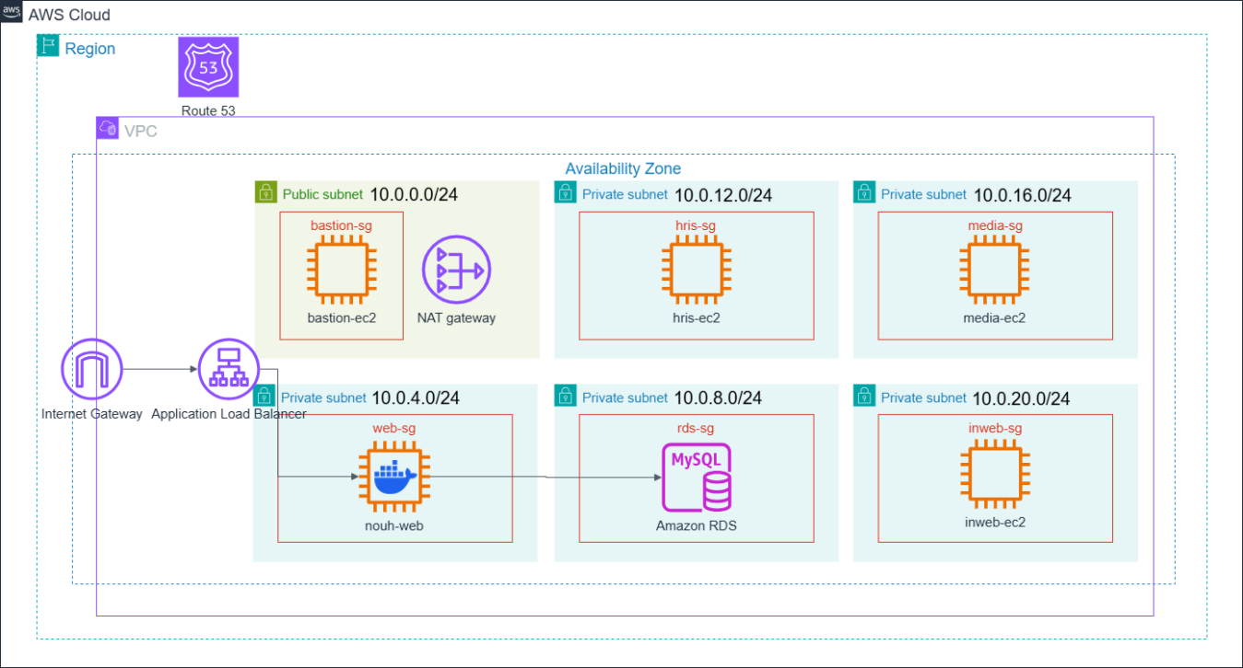

그림 ‑ 전체 클라우드 아키텍처

NO-UH 온라인 강의 플랫폼 모의해킹 프로젝트는 ap-northeast-2(아시아 태평양-서울) 리전에 VPC 및 모든 서비스를 두고 구축을 진행한다. 프로젝트는 Docker에 올라가고 Docker는 프라이빗 서브넷의 WEB EC2에 올린다. 또한 외부로부터 인터넷 연결을 받기 위한 로드 밸런서와 외부로 통신하기 위한 NAT 게이트웨이를 구축한다. 해당 프로젝트의 데이터베이스는 Amazon RDS에 저장된다.

## 2.2 VPC

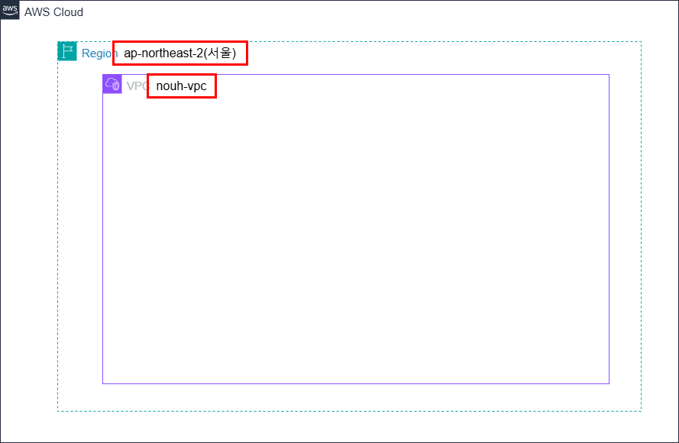

그림 ‑ VPC 아키텍처

Amazon Virtual Private Cloud (Amazon VPC). 가상 네트워크 서비스인 VPC는 기존 데이터 센터에서 운영하던 네트워크와 형태가 유사한 서비스이다 (Amazon Web Services, Inc., 날짜 정보 없음). 우선, VPC 내에 서브넷은 총 6개로 구성하며 VPC와 인터넷 사이의 통신을 이어주는 인터넷 게이트웨이도 구축한다. 프라이빗 서브넷이 외부로 통신 가능하도록 하는 NAT 게이트웨이는 퍼블릭 서브넷에 설치한다.

### 2.2.1 리전 및 VPC

#### 리전 및 VPC 접근

가장 먼저 리전(Region)[1]이 ap-northeast-2(아시아 태평양-서울)으로 설정되었는지 확인한 다음 모든 서비스 구축을 시작한다.

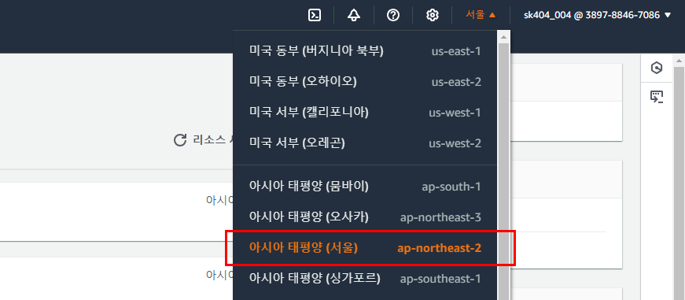

그림 ‑ 리전 선택

|  |  |
| --- | --- |
| **리전 설정** | |
| 리전(Region) | 아시아 태평양(서울) ap-northeast-2 |

표 ‑ AWS 서비스 리전(Region) 설정

AWS 왼쪽 상단 검색창에 ‘VPC[2]’ 검색 후 VPC 서비스를 실행, ‘VPC 생성’ 버튼을 클릭한다.

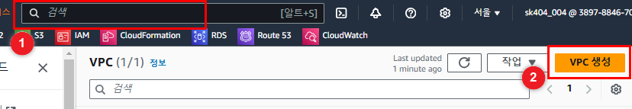

그림 ‑ VPC 생성

#### VPC 설정

VPC를 생성하기 위한 세부 설정을 진행한 후 ‘VPC 생성’ 버튼을 누른다

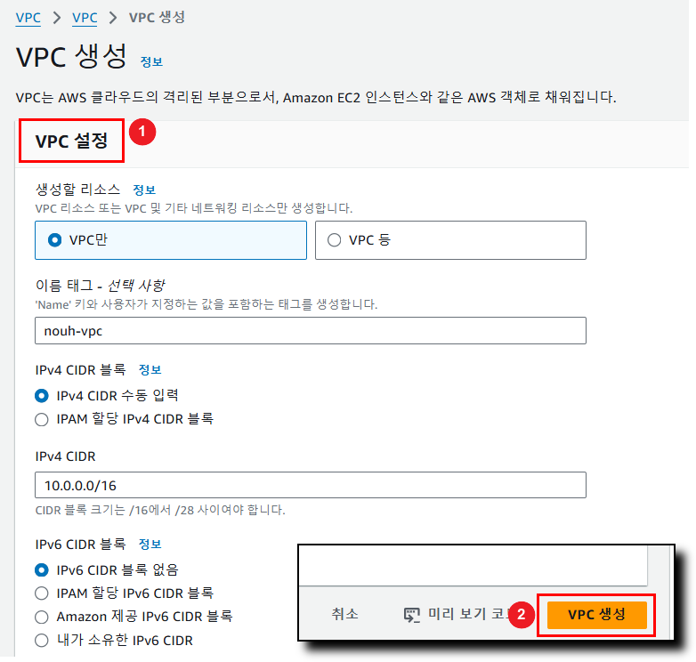

그림 ‑ VPC 생성 설정

|  |  |
| --- | --- |
| **VPC 세부 설정** | |
| 생성할 리소스 | VPC만 |
| 이름 | nouh-vpc |
| IPv4 CIDR[3] 블록 | IPv4 CIDR 수동 입력 |
| IPv4 CIDR | 10.0.0.0/16 |
| IPv6 CIDR 블록 | IPv6 CIDR 블록 없음 |
| 테넌시 | 기본값 |

표 ‑ VPC 세부 설정 항목

생성된 VPC의 항목을 다시 한번 확인하여 잘못 구축된 항목이 없는지 체크한다.

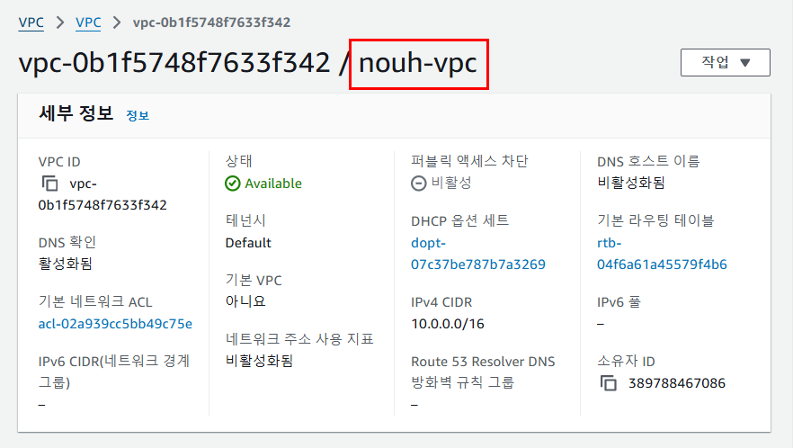

그림 ‑ VPC 생성 완료

### 2.2.2 서브넷

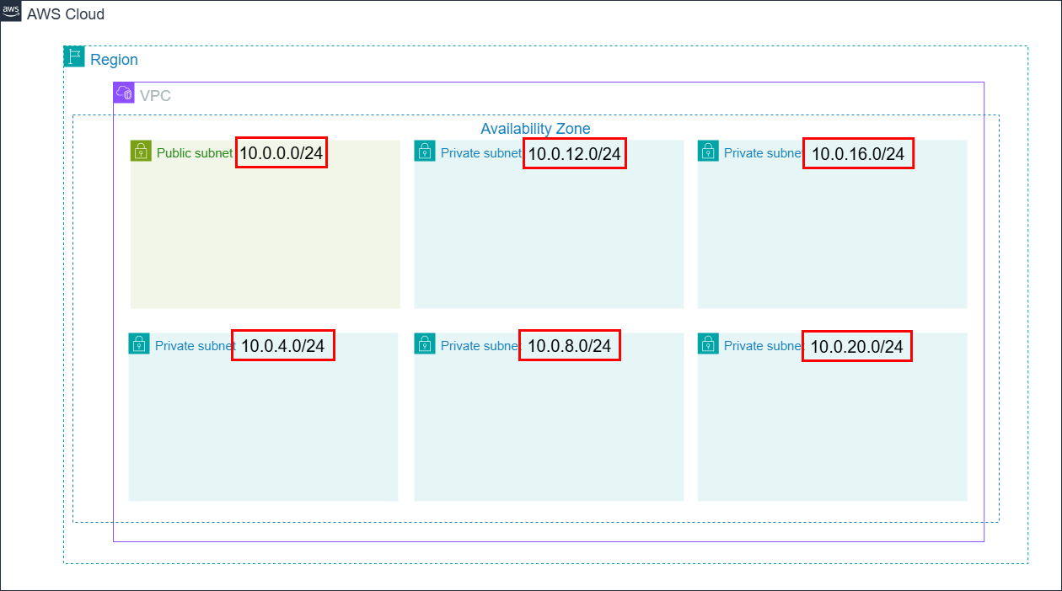

그림 ‑ 서브넷 아키텍처

서브넷[4] 구조는 그림 2‑7와 같이 Public 서브넷 1개, Private 서브넷 5개 총 6개의 서브넷을 ap-northeast-2a 가용 영역에 구축한다.

우선 VPC 대시보드 메뉴 중 VPC > 서브넷을 선택한 후 ‘서브넷 생성’ 버튼을 클릭한다.

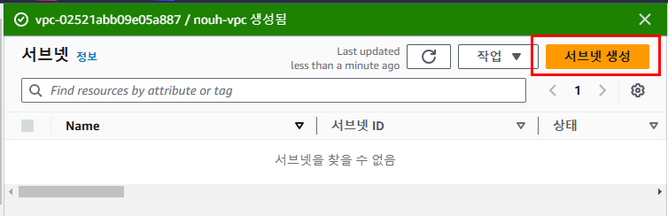

그림 ‑ 서브넷 생성 버튼

서브넷을 생성할 VPC(nouh-vpc)를 선택한다.

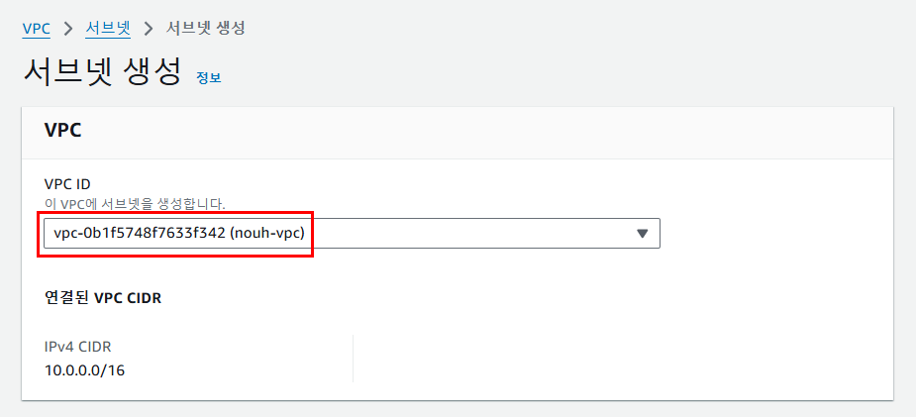

그림 ‑ 서브넷 생성 화면 - VPC 선택

VPC 구성도를 토대로 서브넷 6개를 구성하여 추가한다.

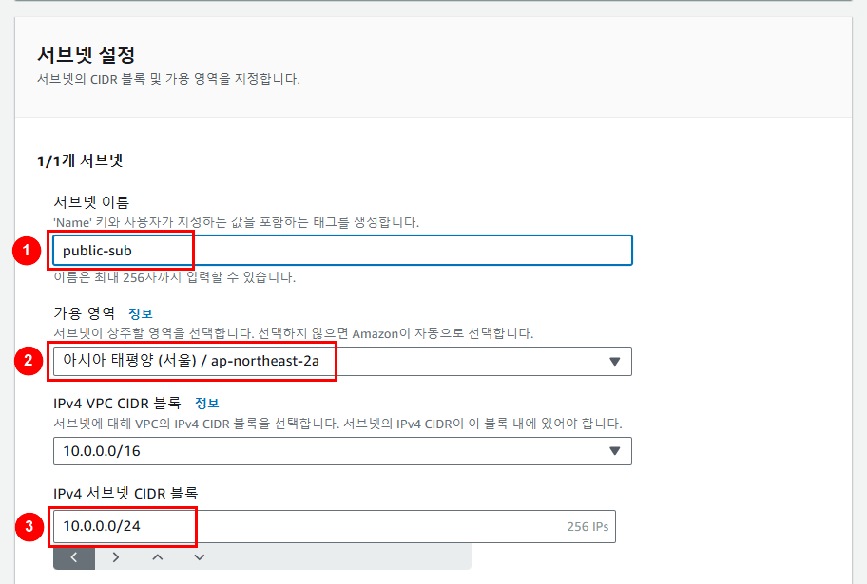

그림 ‑ 서브넷 생성 화면 - 서브넷 설정

|  |  |  |  |
| --- | --- | --- | --- |
| 서브넷 목록 | | | |
|  | 서브넷 1 | 서브넷 2 | 서브넷 3 |
| ① | public-sub | private-sub-web | private-sub-rds |
| ② | ap-northeast-2a | ap-northeast-2a | ap-northeast-2a |
| ③ | 10.0.0.0/24 | 10.0.4.0/24 | 10.0.8.0/24 |
|  | 서브넷 3 | 서브넷 5 | 서브넷 6 |
| ① | private-sub-hris | private-sub-media | private-sub-inweb |
| ② | ap-northeast-2a | ap-northeast-2a | ap-northeast-2a |
| ③ | 10.0.12.0/24 | 10.0.16.0/24 | 10.0.20.0/24 |

표 ‑ 모든 서브넷 설정 항목

‘서브넷 생성’ 버튼을 누른다. 서브넷 생성 완료.

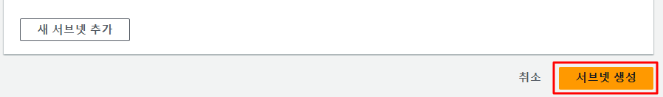

그림 ‑ 서브넷 생성 버튼

### 2.2.3 인터넷 게이트웨이[5]

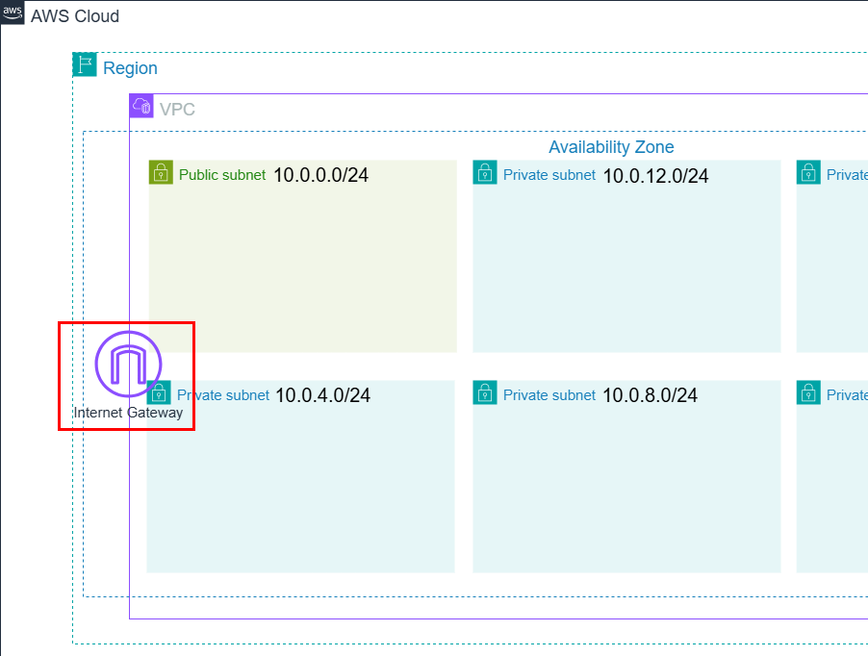

그림 ‑ 인터넷 게이트웨이 아키텍처

‘인터넷 게이트웨이 생성’ 버튼을 누르고 생성을 시작한다.

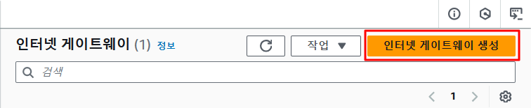

그림 ‑ 인터넷 게이트웨이 생성 버튼

인터넷 게이트웨이 이름을 입력하고 인터넷 게이트웨이를 생성한다.

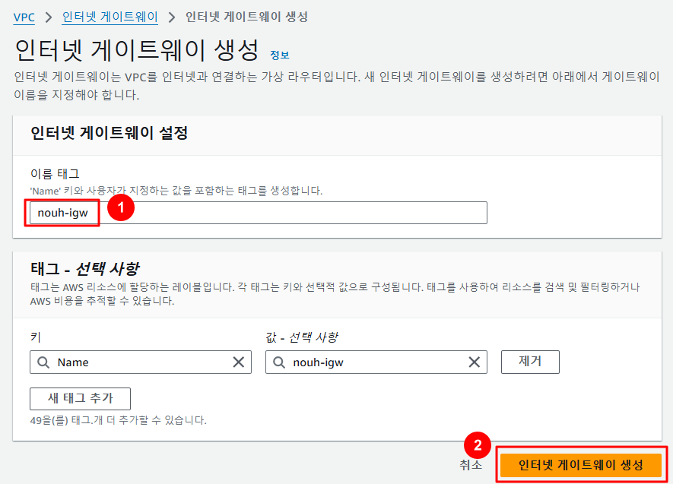

그림 ‑ 인터넷 게이트웨이 생성 화면 - 인터넷 게이트웨이 설정

인터넷 게이트웨이를 선택하고 작업 – ‘VPC에 연결’을 누른다.

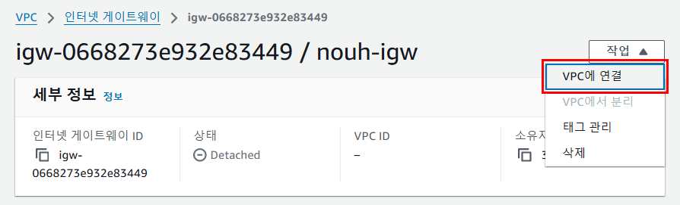

그림 ‑ 인터넷 게이트웨이 - VPC에 연결 설정

연결할 VPC(nouh-vpc)를 선택하고 ‘인터넷 게이트웨이 연결’ 버튼을 누른다.

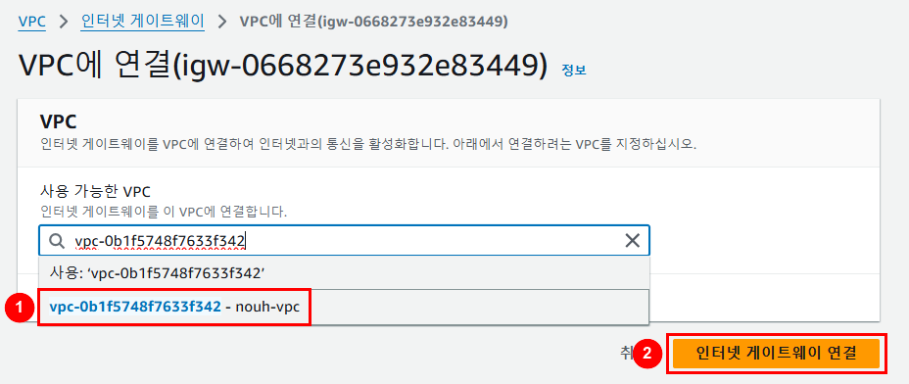

그림 ‑ 인터넷 게이트웨이 연결 완료

|  |  |
| --- | --- |
| **인터넷 게이트웨이 설정** | |
| 이름 | nouh-igw |
| 작업 | VPC에 연결(nouh-vpc) |

표 ‑ 인터넷 게이트웨이 설정 항목

인터넷 게이트웨이를 클릭해서 세부 정보 페이지로 들어가면 선택한 VPC(nouh-vpc)와 연결된 것을 확인할 수 있다.

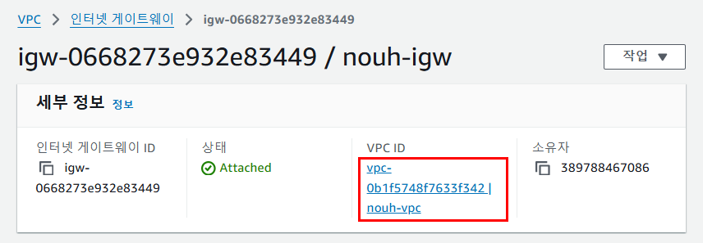

그림 ‑ 인터넷 게이트웨이 VPC 연결 확인

### 2.2.4 NAT 게이트웨이

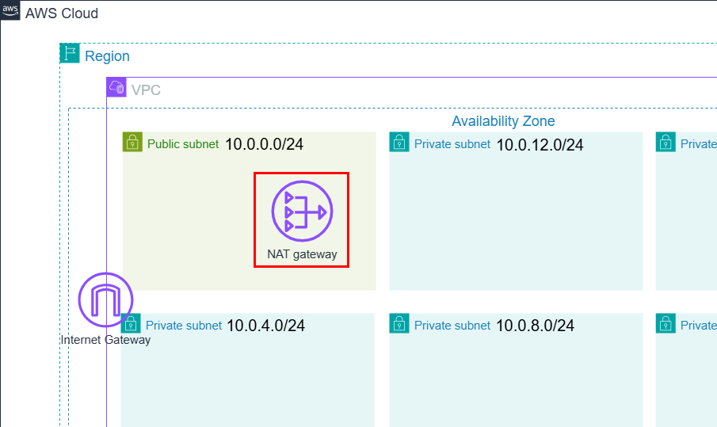

그림 ‑ NAT 게이트웨이 아키텍처

NAT 게이트웨이는 퍼블릭 서브넷에 위치하여 프라이빗 서브넷을 외부 인터넷으로 연결하기 위한 용도로 사용된다. 프라이빗 서브넷에 위치한 web-ec2의 인터넷 통신을 위해 NAT 게이트웨이를 연결해주는 작업을 진행한다.

‘NAT 게이트웨이 생성’ 버튼을 누른다.

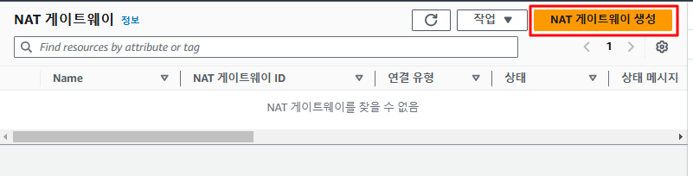

그림 ‑ NAT 게이트웨이 생성

NAT 게이트웨이 이름을 입력하고 NAT 게이트웨이가 위치할 서브넷을 선택한다. NAT 게이트웨이 IP를 고정하여 편리하게 사용하기 위해 ‘탄력적 IP 할당’ 버튼을 누른다.

탄력적 IP는 동적 클라우드 컴퓨팅을 위한 정적 IPv4 주소이다. 탄력적 IP를 할당하면 릴리스 전까지 해당 IP가 유지된다. 탄력적 IP 주소가 할당된 것을 확인하면 ‘NAT 게이트웨이 생성’ 버튼을 누른다.

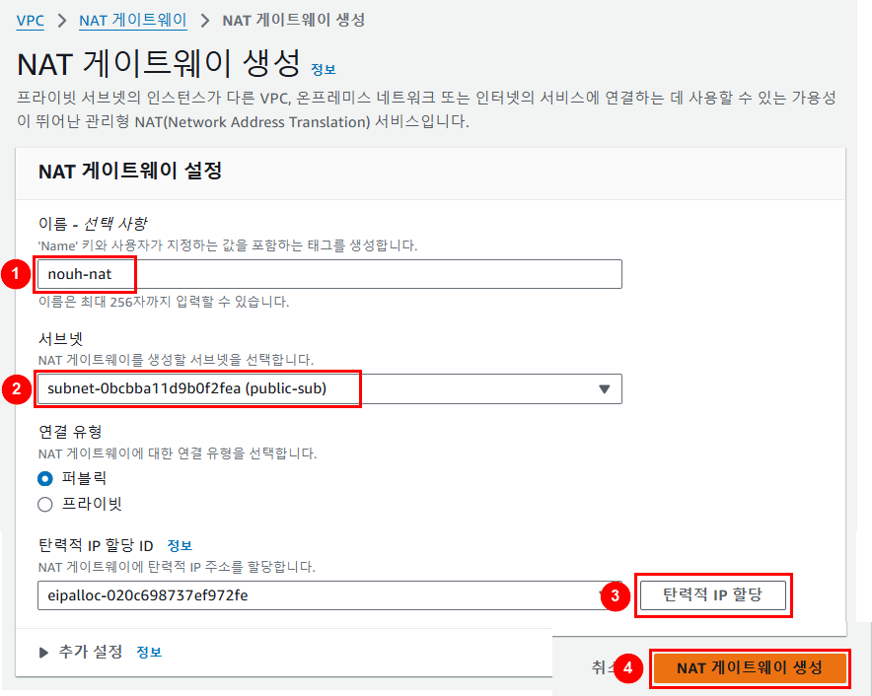

그림 ‑ NAT 게이트웨이 생성 설정

|  |  |
| --- | --- |
| **NAT 게이트웨이 세부 설정** | |
| 이름 | nouh-nat |
| 서브넷 | public-sub |
| 연결 유형 | 퍼블릭 |
| 탄력적 IP 할당 ID | (탄력적 IP 할당 버튼 클릭 시 자동 생성) |

표 ‑ NAT 게이트웨이 세부 설정 항목

그림 2‑21과 같이 nouh-nat NAT 게이트웨이가 생성된 모습을 확인할 수 있다.

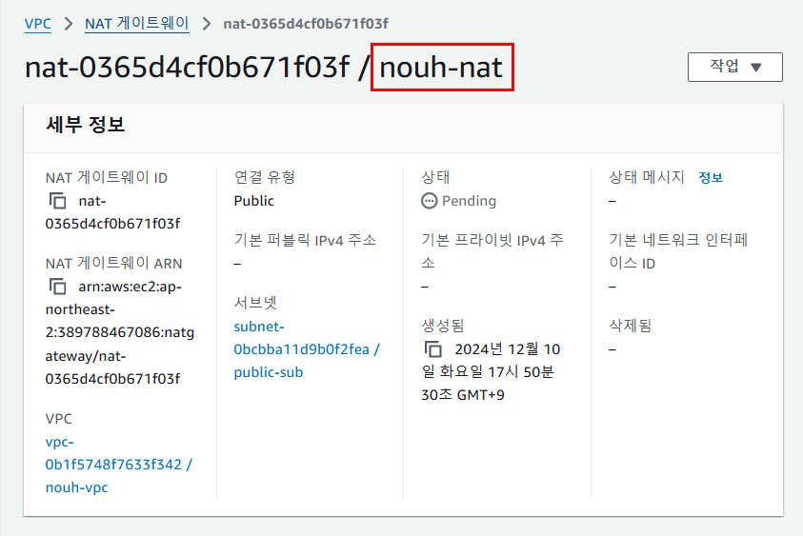

그림 ‑ nouh-nat NAT 게이트웨이 생성 완료

### 2.2.5 라우팅 테이블

서브넷에 라우팅 테이블을 설정하여 네트워크 트래픽이 전달되는 위치를 제어한다 (Amazon Web Services, Inc., 날짜 정보 없음). VPC 내 모든 서브넷을 라우팅 테이블에 연결해야 한다. 서브넷은 하나의 라우팅 테이블에만 속할 수 있지만, 하나의 라우팅 테이블은 여러 서브넷과 연결이 가능하다.

해당 프로젝트 클라우드 구성도에서는 public-rt, private-rt 총 2개의 라우팅 테이블을 두어 public-rt는 퍼블릭 서브넷과 연결하고 private-rt는 프라이빗 서브넷과 연결을 진행한다.

#### 퍼블릭 라우팅 테이블

default 라우팅 테이블 이름을 편집한다. public-rt로 이름을 수정하고 저장한다.

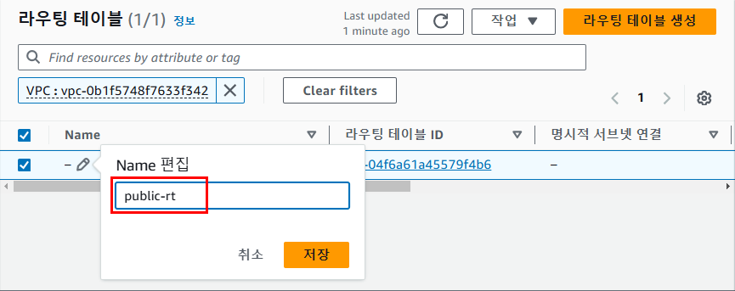

그림 ‑ default 라우팅 테이블 이름 편집

public-rt 라우팅 테이블을 선택하고 작업 – ‘라우팅 편집’을 누른다.

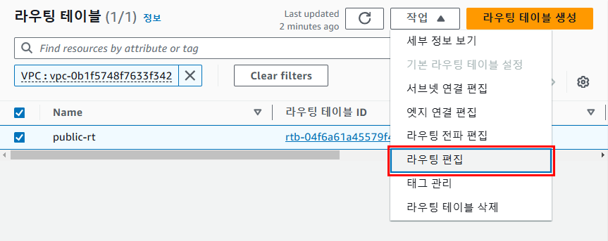

그림 ‑ 라우팅 테이블 편집

라우팅 편집 화면에서 인터넷 게이트웨이를 추가하고 ‘변경 사항 저장’ 버튼을 누른다.

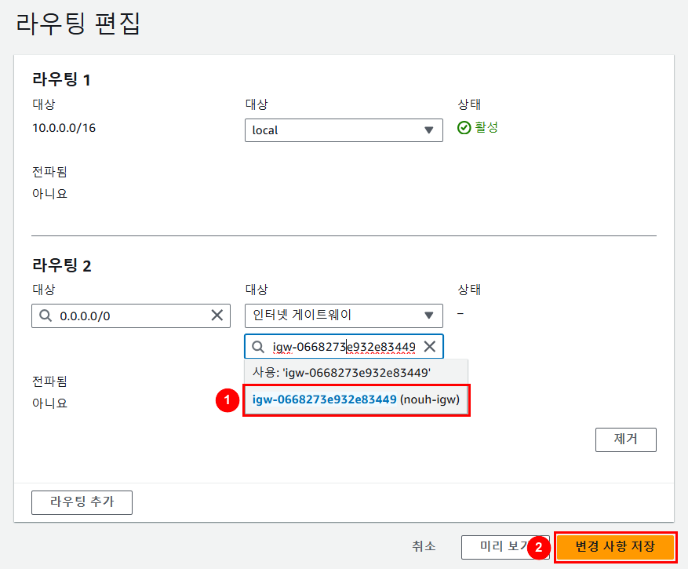

그림 ‑ public-rt 라우팅 편집 화면

라우팅 테이블 세부 정보 화면에서 작업 – ‘서브넷 연결 편집’을 누른다.

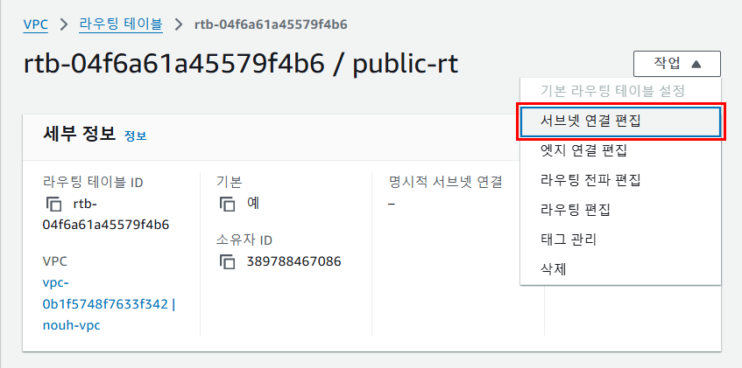

그림 ‑ public-rt 라우팅 테이블 서브넷 연결

서브넷 연결 편집 화면에서 라우팅 테이블과 퍼블릭 서브넷 public-sub를 연결한다. 서브넷을 선택하고 ‘연결 저장’ 버튼을 누른다.

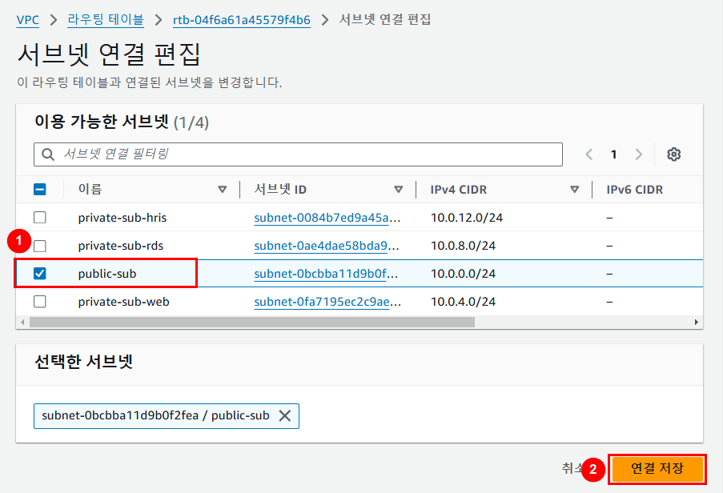

그림 ‑ public-rt 서브넷 연결 편집

|  |  |
| --- | --- |
| **퍼블릭 라우터 설정** | |
| 이름 | public-rt |
| VPC | nouh-vpc |
| 라우팅 편집 | 인터넷 게이트웨이 추가 |
| 서브넷 연결 | public-sub |

표 ‑ 퍼블릭 라우터 세부 설정 항목

#### 프라이빗 라우팅 테이블

퍼블릭 서브넷 라우팅 테이블 연결 후 프라이빗 서브넷 연결을 위해 새 라우팅 테이블을 생성한다. ‘라우팅 테이블 생성’ 버튼을 누른다.

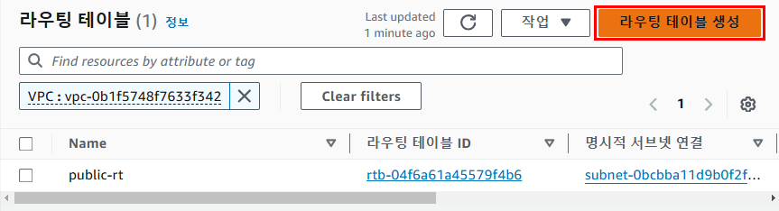

그림 ‑ 라우팅 테이블 추가 생성

라우팅 테이블 이름을 입력하고 VPC(nouh-vpc)를 선택한다. 라우팅 테이블 설정을 완료하면 ‘라우팅 테이블 생성’ 버튼을 누른다.

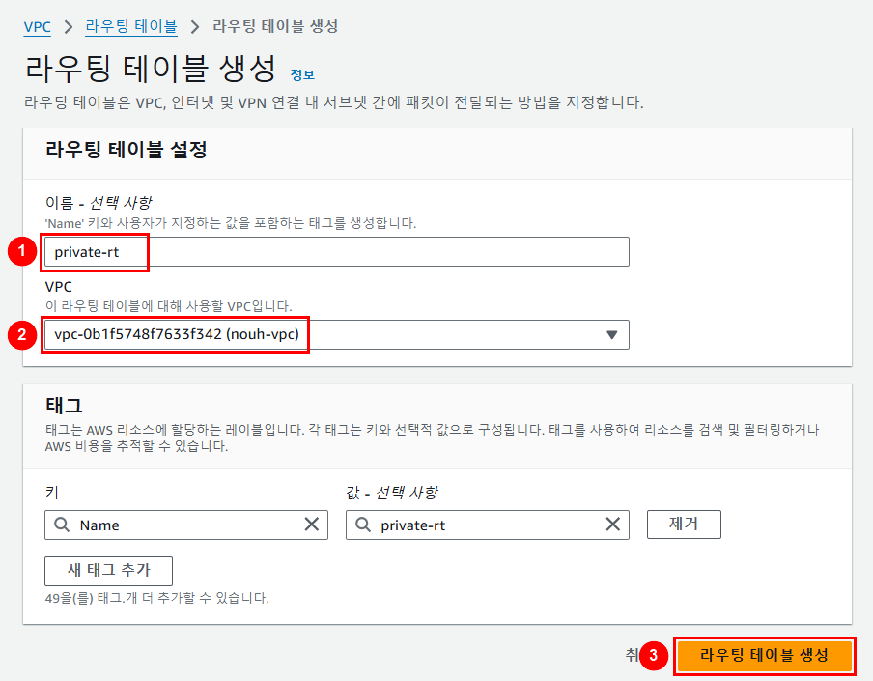

그림 ‑ private-rt 라우팅 테이블 설정

생성한 private-rt 라우팅 테이블 세부 설정에서 ‘라우팅 편집’ 버튼을 누른다.

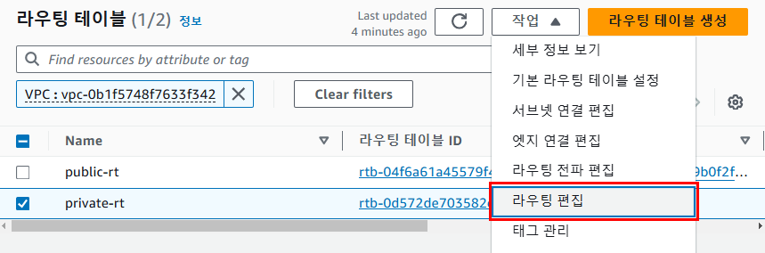

그림 ‑ 라우팅 테이블 세부 설정 - 라우팅 편집

라우팅 편집 화면에서 ‘라우팅 추가’ 버튼을 눌러 프라이빗 서브넷의 외부 통신을 위한 NAT 게이트웨이를 추가한다.

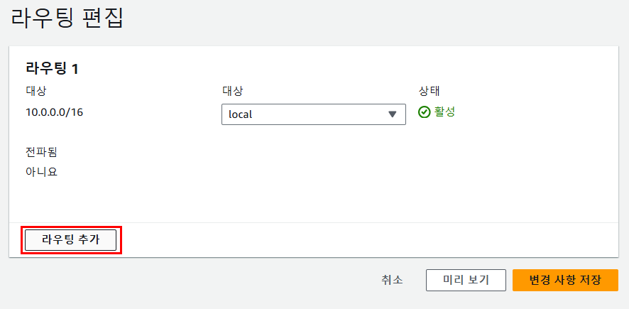

그림 ‑ 라우팅 편집 - 라우팅 추가

NAT 게이트웨이는 바로 이전에 생성한 NAT 게이트웨이(nouh-nat)를 선택하고 ‘변경 사항 저장’ 버튼을 누른다.

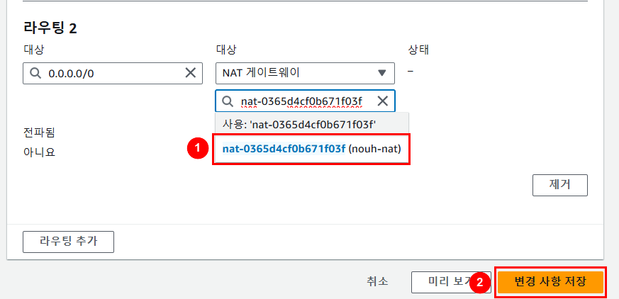

그림 ‑ NAT 게이트웨이 연결 설정

라우팅 테이블 세부 설정에서 ‘서브넷 연결 편집’ 버튼을 누른다.

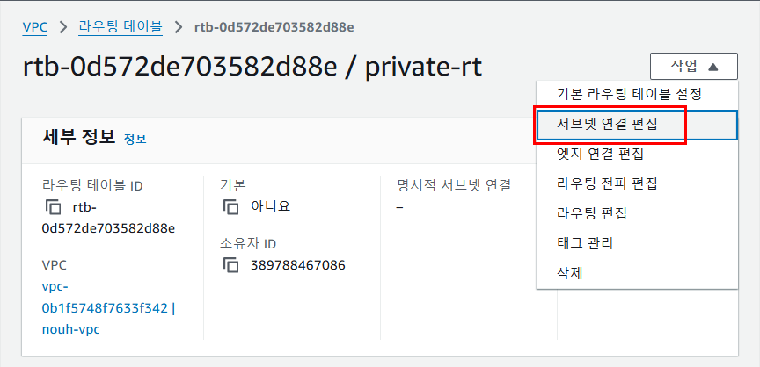

그림 ‑ private-rt 라우팅 테이블 서브넷 연결

서브넷 연결 편집 화면에서 라우팅 테이블과 모든 프라이빗 서브넷(private-sub-web, private-sub-rds, private-sub-hris, private-sub-media, private-sub-inweb)을 연결한다. 서브넷을 선택한 후 ‘연결 저장’ 버튼을 누른다.

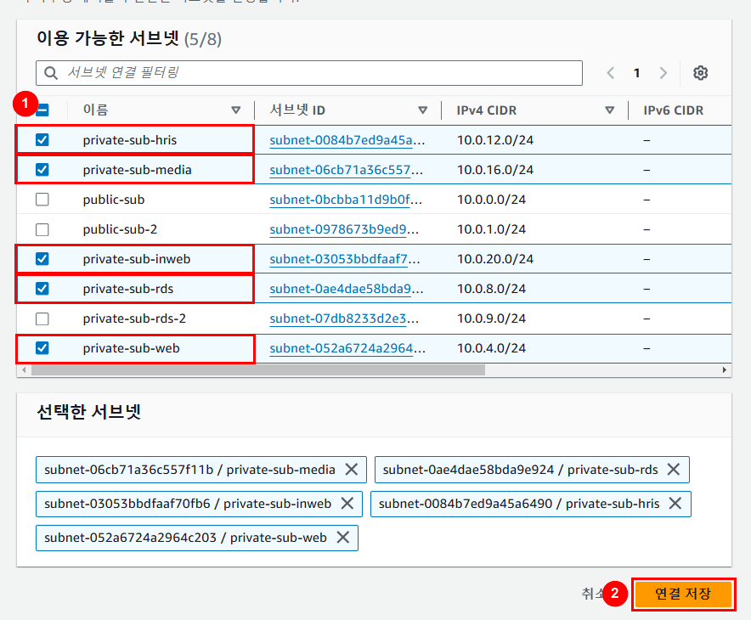

그림 ‑ private-rt 서브넷 연결 추가

|  |  |
| --- | --- |
| **프라이빗 라우터 설정** | |
| 이름 | private-rt |
| VPC | nouh-vpc |
| 라우팅 편집 | nouh-nat |
| 서브넷 연결 | private-sub-web, private-sub-rds, private-sub-hris, private-media, private-sub-inweb |

표 ‑ 프라이빗 라우터 세부 설정 항목

## 2.3 EC2

Amazon Elastic Compute Cloud(Amazon EC2)는 Amazon Web Services(AWS) 클라우드에서 온디맨드[6] 확장 가능 컴퓨팅 용량을 제공한다 (Amazon Web Services, Inc., 날짜 정보 없음).

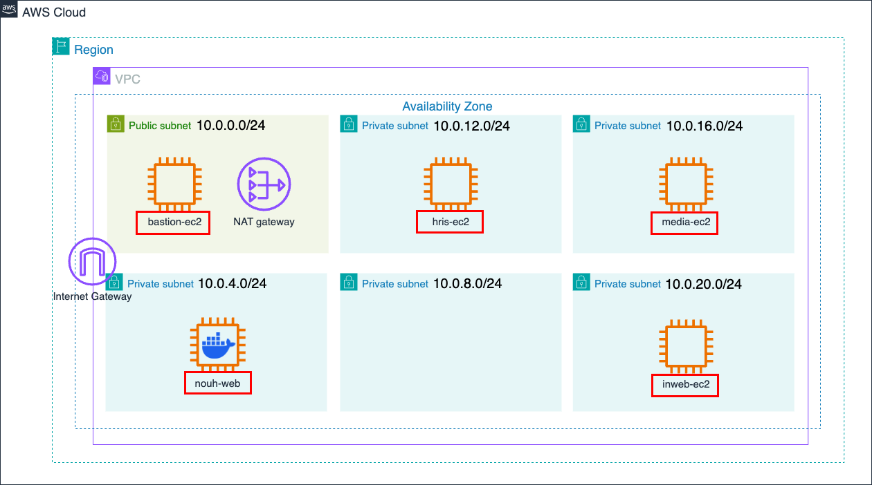

그림 ‑ EC2 인스턴스 구성도

그림 2‑34은 우리가 구성할 인스턴스를 보여준다. 온라인 강의 플랫폼 프로젝트는 프라이빗 서브넷의 인스턴스에 구축하고 해당 인스턴스의 초기 접근을 위한 관리용 Bastion 인스턴스를 퍼블릭 서브넷에 생성한다. 이외의 사내 시스템 관련 인스턴스도 추가로 구축한다.

AWS 서비스 검색창에 ‘EC2’를 검색해 EC2 서비스에 접근한다.

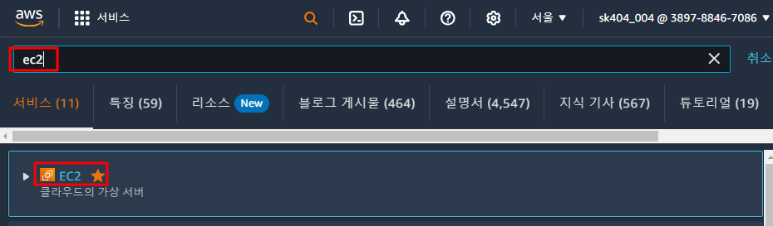

그림 ‑ EC2 서비스

그림 2‑36은 EC2 기본 홈 화면 대시보드의 모습이다. EC2 서비스의 메뉴 바에서 인스턴스 메뉴로 접근한다.

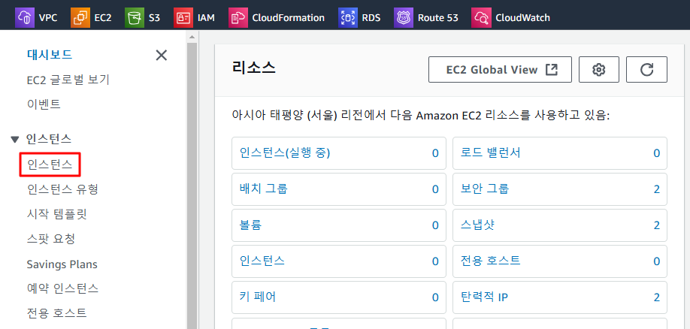

그림 ‑ EC2 대시보드

### 2.3.1 EC2 인스턴스

새 인스턴스를 생성하기 위해 ‘인스턴스 시작’ 버튼을 누른다.

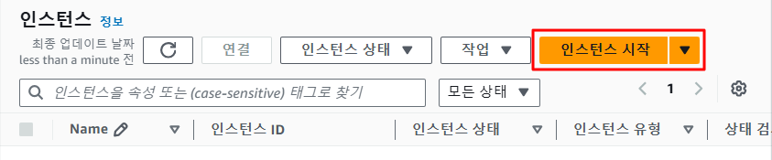

그림 ‑ 인스턴스 생성

#### Bastion EC2 인스턴스 생성

Bastion EC2의 생성을 시작한다.

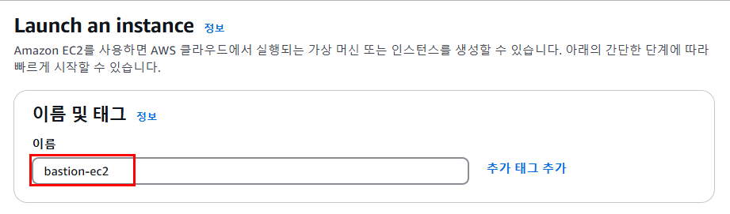

그림 ‑ 인스턴스 이름 설정

인스턴스 이름 설정 후 첫번째로 인스턴스의 애플리케이션 및 OS 이미지(Amazon Machine Image; AMI[7])를 지정한다. 해당 프로젝트의 경우 온라인 강의 플랫폼을 구축한 환경과 맞춰준다.

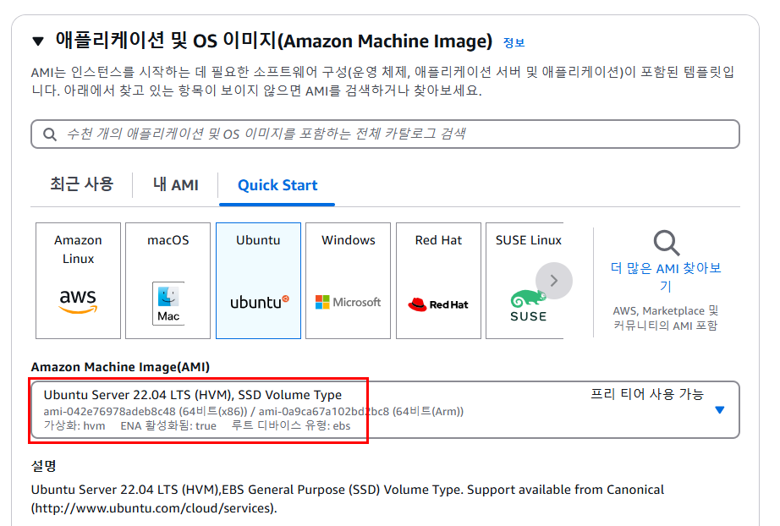

그림 ‑ bastion-ec2 이미지 설정

bastion 인스턴스의 새 키 페어[8]를 생성한다. 키 페어는 인스턴스의 안전한 연결을 보장하는 보안 자격 증명 집합이다.

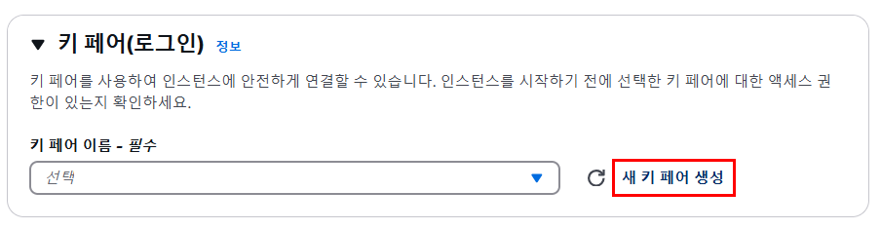

그림 ‑ 키 페어 생성 설정

새 키 페어 생성 팝업 페이지가 열리면 알맞은 이름과 유형을 선택하고 ‘키 페어 생성’ 버튼을 누른다.

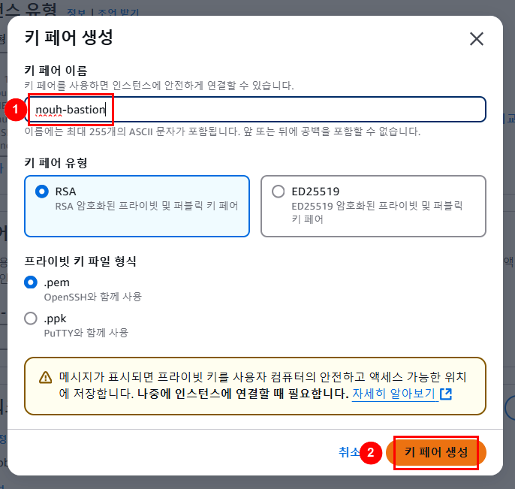

그림 ‑ bastion 인스턴스 키 페어 생성

|  |  |
| --- | --- |
| **bastion 인스턴스 키 페어** | |
| 이름 | nouh-bastion |
| 키 페어 유형 | RSA[9] |
| 프라이빗 키 파일 형식 | .pem |

표 ‑ nouh-bastion.pem 설정

키 페어를 생성 버튼을 누르면 컴퓨터 다운로드 파일에 생성한 nouh-bastion.pem이 저장된다. 또한 생성된 키 페어가 인스턴스 키 페어 선택란에 자동으로 선택된다. 생성할 Bastion EC2 인스턴스 유형으로는 가장 일반적인 범용 유형 인스턴스와 메모리(T2.micro)를 선택한다.

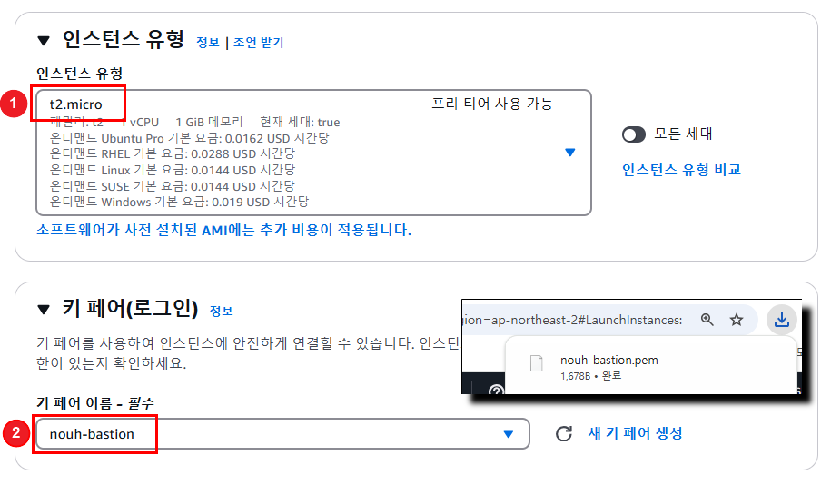

그림 ‑ 생성된 키 페어 삽입

Bastion 인스턴스의 경우 그림 2‑34 EC2 인스턴스 구성도와 같은 형태로 네트워크를 설정한다.

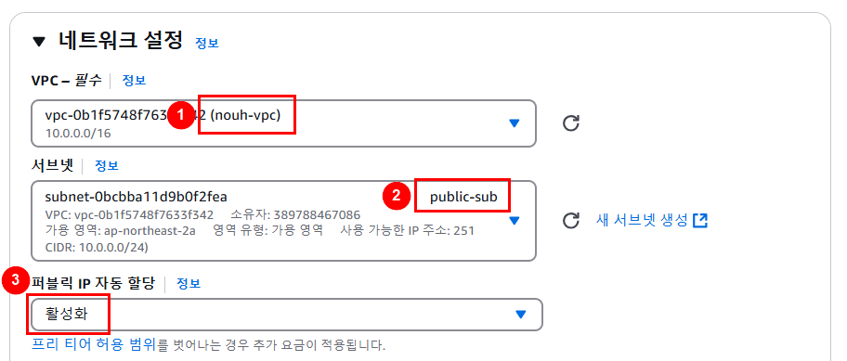

그림 ‑ bastion 인스턴스 네트워크 설정

보안 그룹의 초기 설정은 기본값으로 설정하고 완료 후 인스턴스를 시작(생성)한다.

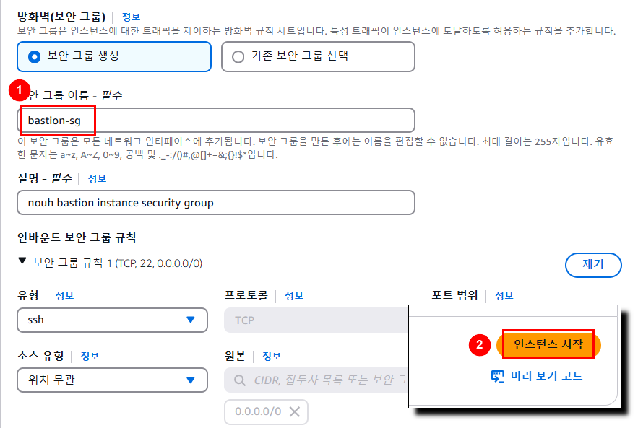

그림 ‑ 보안 그룹 설정 및 인스턴스 시작

생성한 인스턴스를 확인한다.

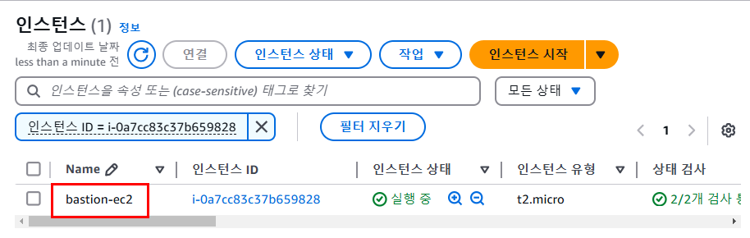

그림 ‑ bastion-ec2 생성 확인

|  |  |
| --- | --- |
| **Bastion-ec2 인스턴스** | |
| 이름 | bastion-ec2 |
| 애플리케이션 | Ubuntu Server 22.04 |
| 인스턴스 유형 | t2.micro |
| 키 페어 | nouh-bastion |
| VPC | nouh-vpc |
| 서브넷 | public-sub |
| 퍼블릭 IP 자동 할당 | 활성화 |
| 방화벽 | 보안 그룹 생성 |
| 보안 그룹 이름 | bastion-sg |
| 인바운드 보안 그룹 | 유형: ssh | 소스 유형: 위치 무관 |

표 ‑ bastion-ec2 인스턴스 생성 설정

#### Bastion EC2 탄력적 IP 할당

탄력적 IP 주소를 할당하기 위해 인스턴스의 메뉴 바에서 네트워크 및 보안 – 탄력적 IP 메뉴를 선택한다. 오른쪽 상단에 있는 ‘탄력적 IP 주소[10] 할당’ 버튼을 클릭한다.

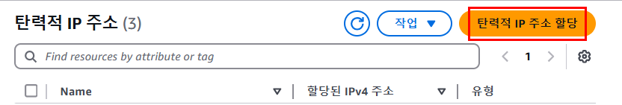

그림 ‑ 탄력적 IP 주소 할당 버튼

탄력적 IP 주소 할당은 기본 설정 값을 유지한 채로 생성한다.

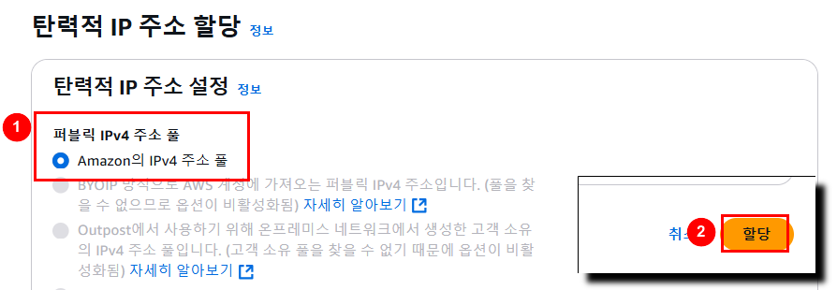

그림 ‑ 탄력적 IP 주소 할당

생성된 탄력적 IP 주소를 Bastion EC2 인스턴스에 연결하기 위해 작업 버튼의 ‘탄력적 IP 주소 연결’ 버튼을 클릭한다.

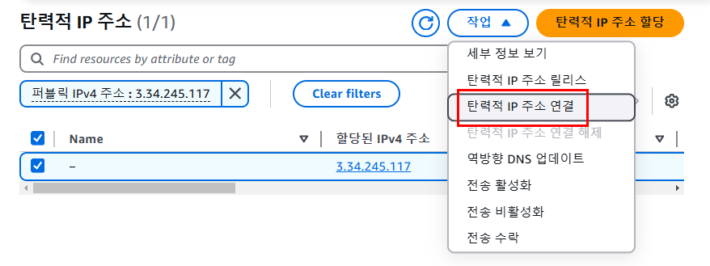

그림 ‑ 탄력적 IP 주소 연결 설정

탄력적 IP 주소를 연결할 인스턴스(bastion-ec2)의 ID를 선택한다.

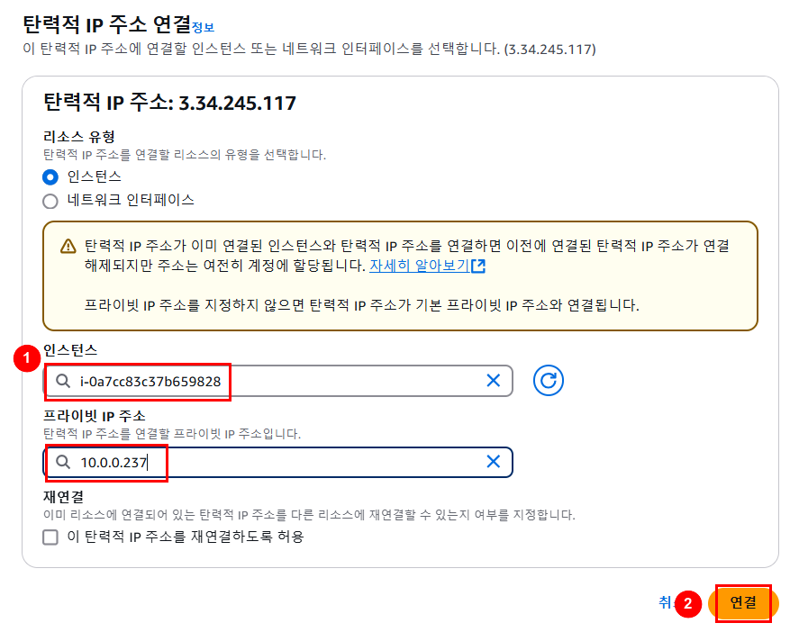

그림 ‑ 탄력적 IP 주소와 bastion 인스턴스 연결

추가로 탄력적 IP의 이름을 연결한 bastion-ec2로 설정한다.

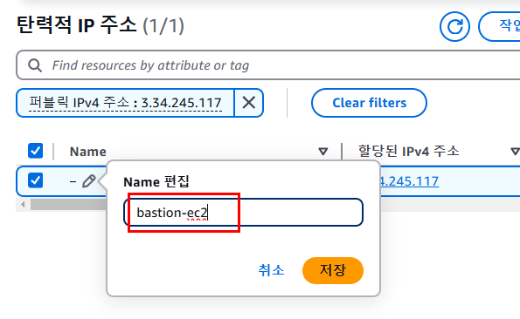

그림 ‑ Bastion 인스턴스의 탄력적 IP 이름 설정

#### WEB/WAS EC2 인스턴스 생성

다음으로는 WEB EC2 인스턴스를 생성한다.

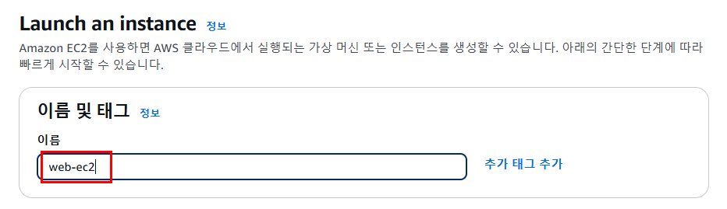

그림 ‑ 프라이빗 인스턴스 이름 설정

Web 인스턴스는 온라인 강의 플랫폼의 Docker(도커) 컨테이너와 Github(깃허브)가 올라가기 때문에 t2.medium으로 설정하고 새 키 페어를 생성한다.

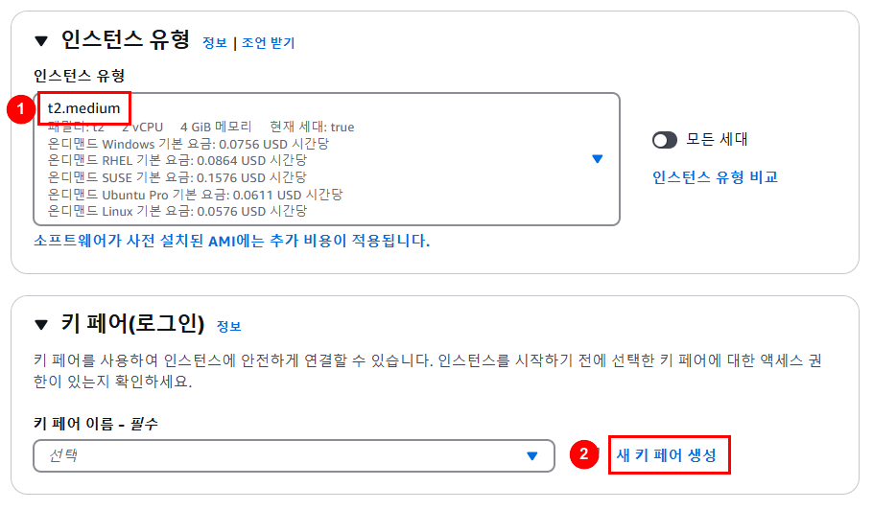

그림 ‑ web 인스턴스 유형 선택 및 키 페어 생성

Web 인스턴스의 키 페어 또한 앞서 bastion 키 페어의 설정과 똑같이 생성한다.

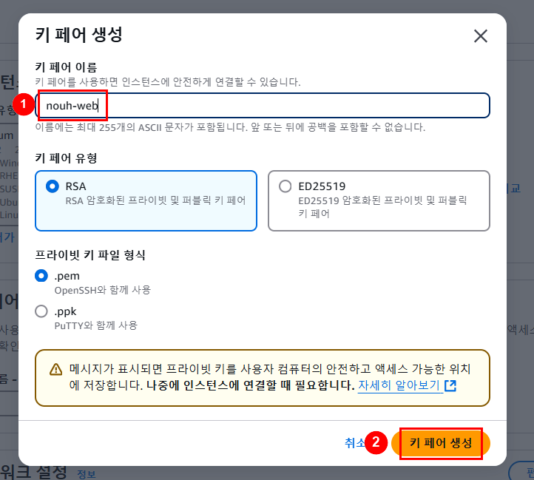

그림 ‑ Web 인스턴스 키 페어 생성

|  |  |
| --- | --- |
| **프라이빗 인스턴스 키 페어** | |
| 이름 | nouh-web |
| 키 페어 유형 | RSA |
| 프라이빗 키 파일 형식 | .pem |

표 ‑ nouh-web.pem 설정

컴퓨터 다운로드 파일에 생성된 nouh-web.pem을 확인하고 인스턴스 키 페어 선택란에 nouh-web 가 들어가 있는 것 또한 확인한다.

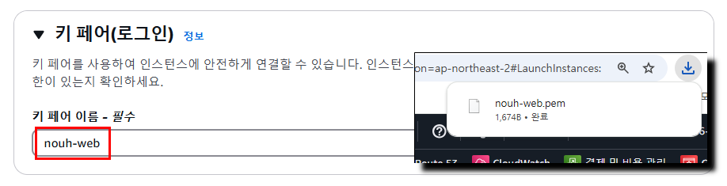

그림 ‑ Web 인스턴스 키 페어 삽입

Web 인스턴스 또한 그림 2‑34 EC2 인스턴스 구성도와 동일한 모습으로 네트워크를 설정한다.

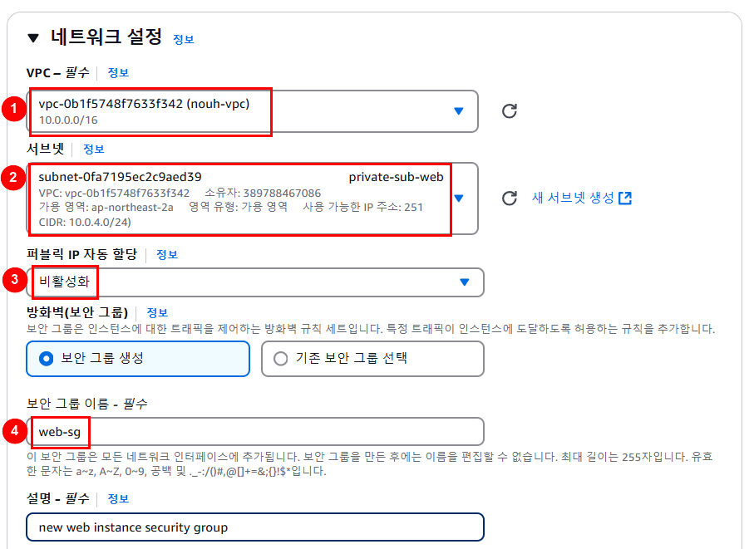

그림 ‑ Web 인스턴스 네트워크 설정 편집

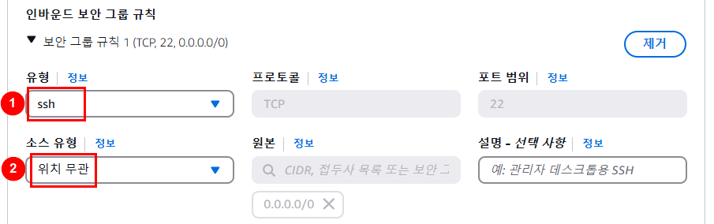

그림 ‑ Web 인스턴스 보안 그룹 초기 설정

Web 인스턴스의 스토리지는 30GB로 설정한다.

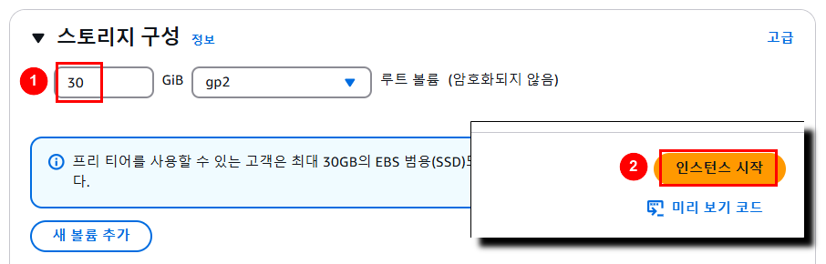

그림 ‑ Web 인스턴스 스토리지 구성 및 생성

|  |  |
| --- | --- |
| **nouh-web 인스턴스** | |
| 이름 | nouh-web |
| 애플리케이션 | Ubuntu Server 22.04 |
| 인스턴스 유형 | t2.medium |
| 키 페어 | nouh-web.pem |
| VPC | nouh-vpc |
| 서브넷 | private-sub-web |
| 퍼블릭 IP 자동 할당 | 비활성화 |
| 방화벽 | 보안 그룹 생성 |
| 보안 그룹 이름 | web-sg |
| 인바운드 보안 그룹 | 유형: ssh. | 소스 유형: 위치 무관 |

표 ‑ nouh-web 인스턴스 생성 설정

#### 나머지 인스턴스 설정

그림 2‑34의 프라이빗 서브넷 인스턴스 hris-ec2, media-ec2, inweb-ec2를 생성한다.

|  |  |
| --- | --- |
| **hris-ec2 인스턴스** | |
| 이름 | hris-ec2 |
| 애플리케이션 | Ubuntu Server 22.04 |
| 인스턴스 유형 | t2.micro |
| 키 페어 | nouh-hris.pem |
| VPC | nouh-vpc |
| 서브넷 | private-sub-hris |
| 퍼블릭 IP 자동 할당 | 비활성화 |
| 방화벽 | 보안 그룹 생성 |
| 보안 그룹 이름 | hris-sg |
| 인바운드 보안 그룹 | 유형: ssh. | 소스 유형: 위치 무관 |

표 ‑ hris-ec2 인스턴스 생성 설정

|  |  |
| --- | --- |
| **media-ec2 인스턴스** | |
| 이름 | media-ec2 |
| 애플리케이션 | Ubuntu Server 22.04 |
| 인스턴스 유형 | t2.micro |
| 키 페어 | nouh-media.pem |
| VPC | nouh-vpc |
| 서브넷 | private-sub-media |
| 퍼블릭 IP 자동 할당 | 비활성화 |
| 방화벽 | 보안 그룹 생성 |
| 보안 그룹 이름 | media-sg |
| 인바운드 보안 그룹 | 유형: ssh. | 소스 유형: 위치 무관 |

표 ‑ media-ec2 인스턴스 생성 설정

|  |  |
| --- | --- |
| **inweb-ec2 인스턴스** | |
| 이름 | inweb-ec2 |
| 애플리케이션 | Ubuntu Server 22.04 |
| 인스턴스 유형 | t2.micro |
| 키 페어 | nouh-inweb.pem |
| VPC | nouh-vpc |
| 서브넷 | private-sub-inweb |
| 퍼블릭 IP 자동 할당 | 비활성화 |
| 방화벽 | 보안 그룹 생성 |
| 보안 그룹 이름 | inweb-sg |
| 인바운드 보안 그룹 | 유형: ssh. | 소스 유형: 위치 무관 |

표 ‑ inweb-ec2 인스턴스 생성 설정

인스턴스 목록에서 nouh-vpc에 생성된 모든 인스턴스를 확인한다.

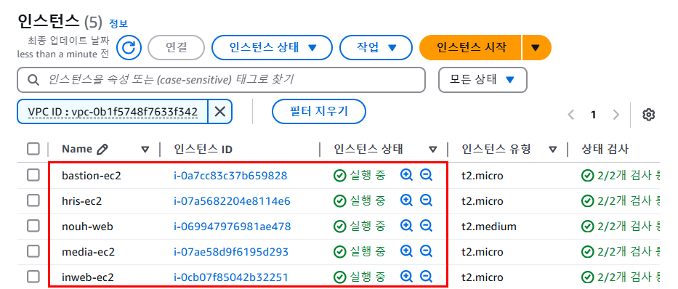

그림 ‑ 인스턴스 목록 확인

### 2.3.2 대상 그룹

로드 밸런싱을 시작하기에 앞서 로드 밸런싱을 진행할 대상 그룹을 생성한다.

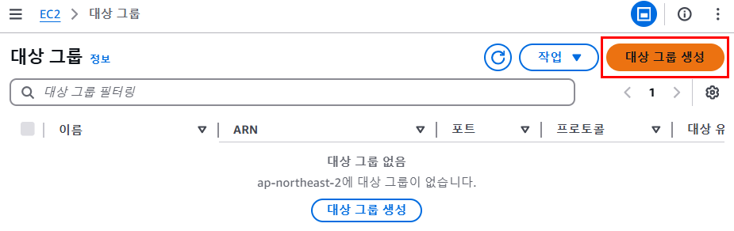

그림 ‑ 대상 그룹 생성

로드 밸런싱 대상 그룹은 인스턴스이다.

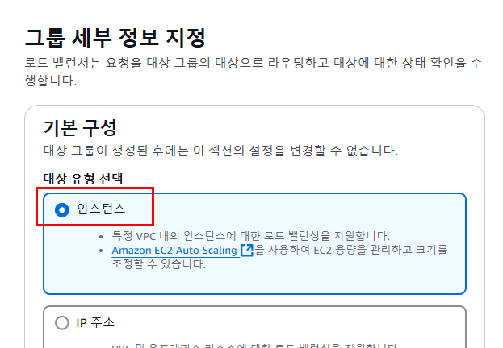

그림 ‑ 대상 그룹 유형 선택

대상 그룹의 이름(nouh-web-tg)과 IP 주소 유형을 선택한다.

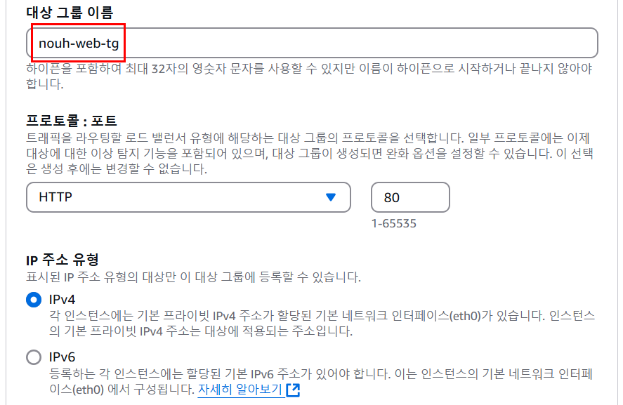

그림 ‑ 대상 그룹 이름 설정

대상 그룹과 로드 밸런싱은 nouh-vpc 안에서 실행된다.

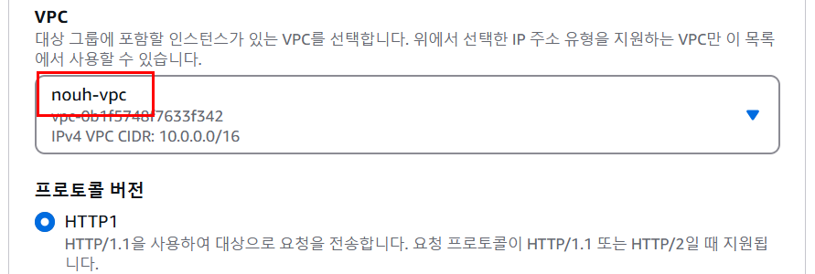

그림 ‑ 대상 그룹 VPC 선택

애플리케이션 로드 밸런서(Application Load Balancer)의 대상은 nouh-web ec2이기 때문에 nouh-web 인스턴스를 선택한다.

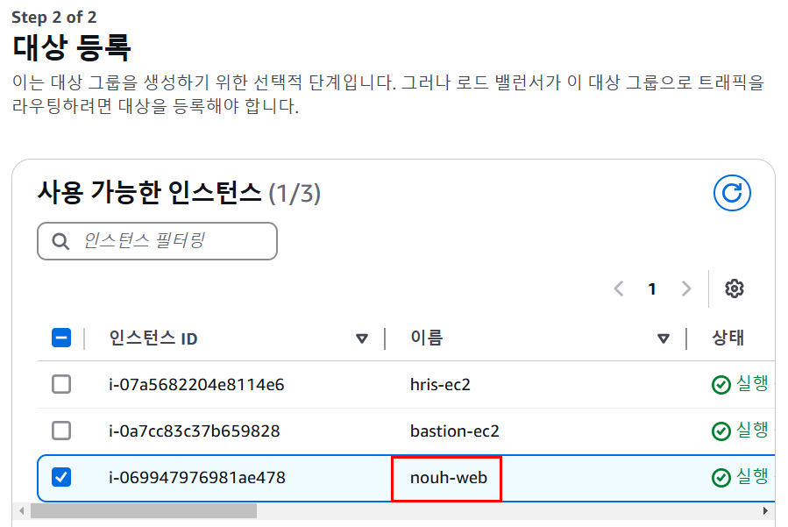

그림 ‑ 대상 그룹 대상 등록

선택한 대상을 확인해준 후 ‘대상 그룹 생성’ 버튼을 클릭한다.

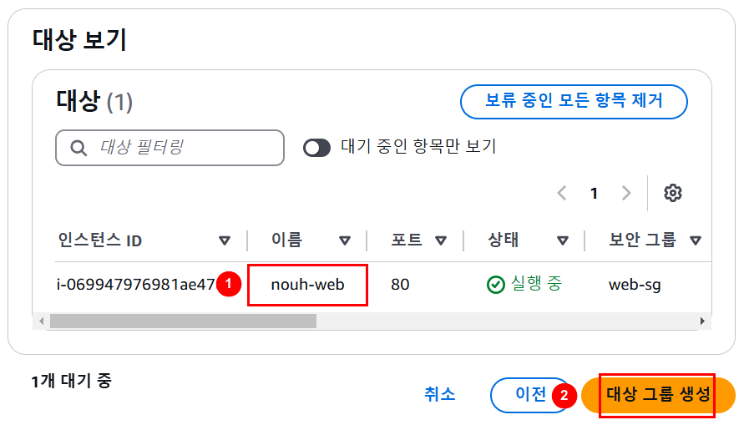

그림 ‑ 선택 대상 확인 및 대상 그룹 생성

### 2.3.3 로드 밸런서

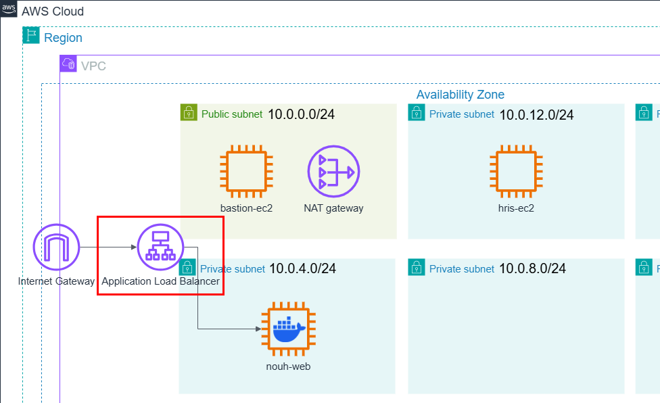

그림 ‑ 로드밸런서 아키텍처

프라이빗 서브넷의 nouh-web 인스턴스에 애플리케이션 로드 밸런서(Application Load Balancer; ALB)를 연결한다.

EC2 서비스의 왼편 메뉴 바 > 로드 밸런서 항목에서 ‘로드 밸런서 생성’ 버튼을 클릭한다.

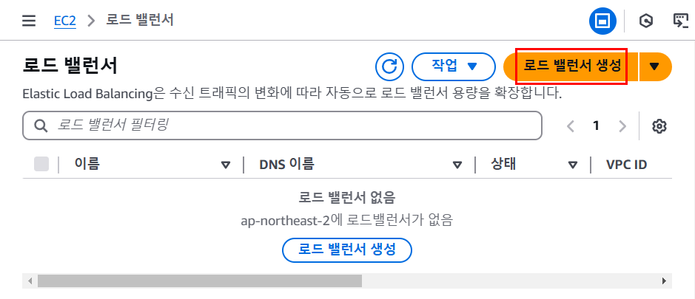

그림 ‑ 로드 밸런서 생성 버튼

애플리케이션 로드 밸런서를 선택한다.

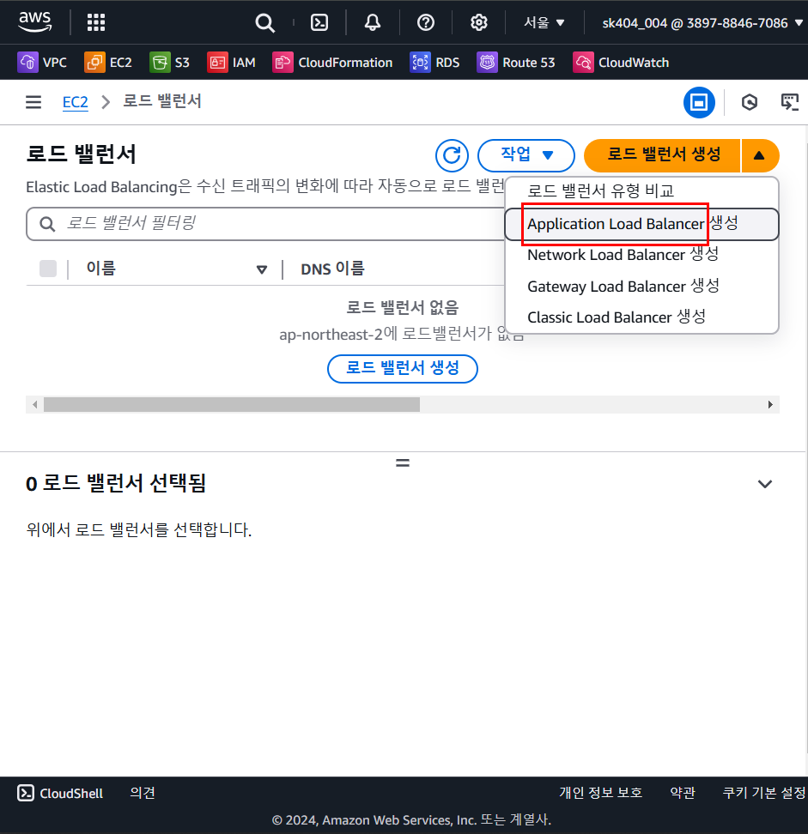

그림 ‑ ALB 생성 버튼

로드 밸런서의 이름과 체계 설정을 진행한다.

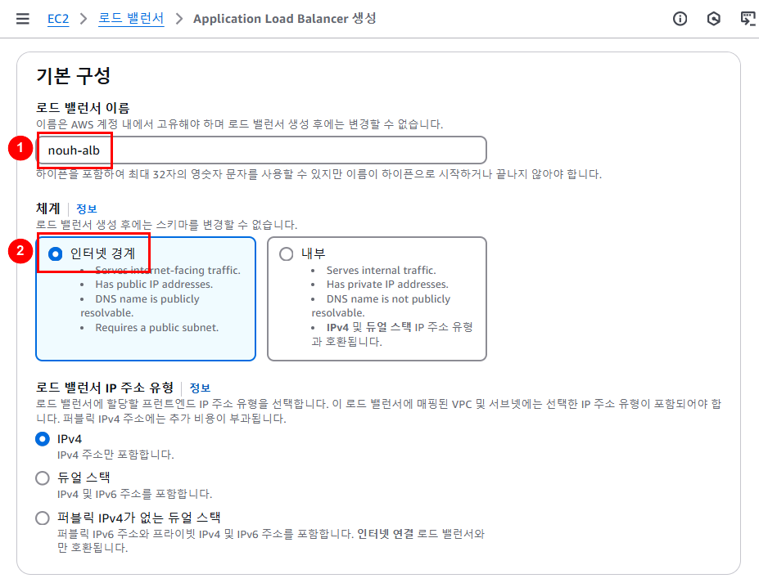

그림 ‑ 로드 밸런서 기본 구성

로드 밸런서는 2개 이상의 가용 영역을 선택해야 한다. 가용 영역 a와 가용 영역 c의 퍼블릭 서브넷을 하나씩 선택한다.

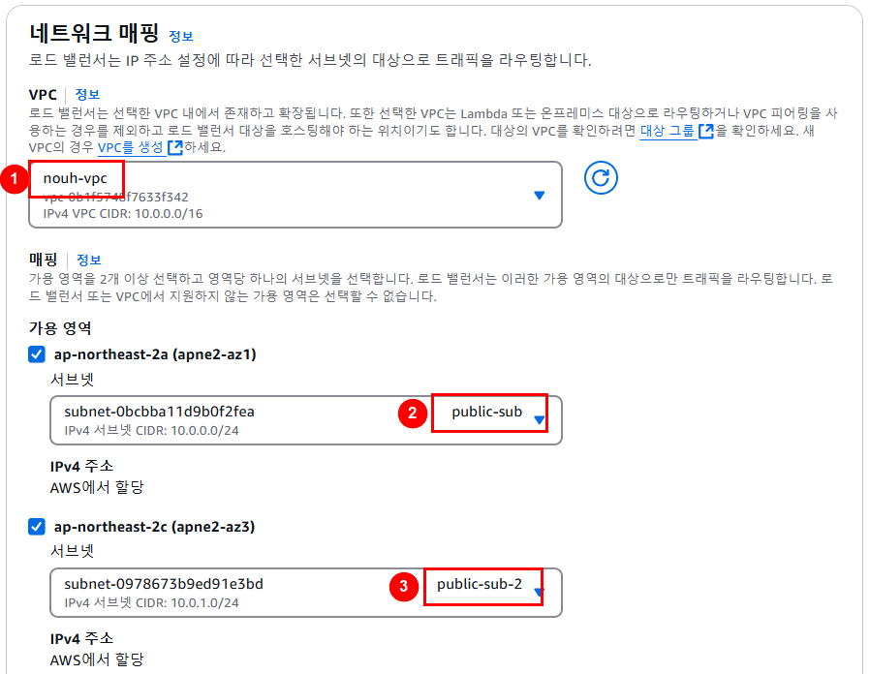

그림 ‑ 로그 밸런서 네트워크 설정

보안 그룹도 설정한다.

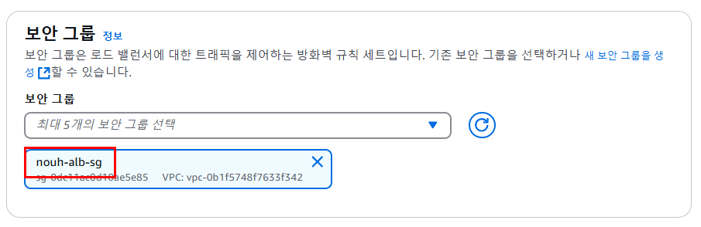

그림 ‑ 로드 밸런서 보안 그룹 설정

로드 밸런서 리스너의 경우 HTTP와 HTTPS를 설정한다. 우선 HTTP 리스너를 대상그룹에 설정한 후 리스너 태그를 추가한다.

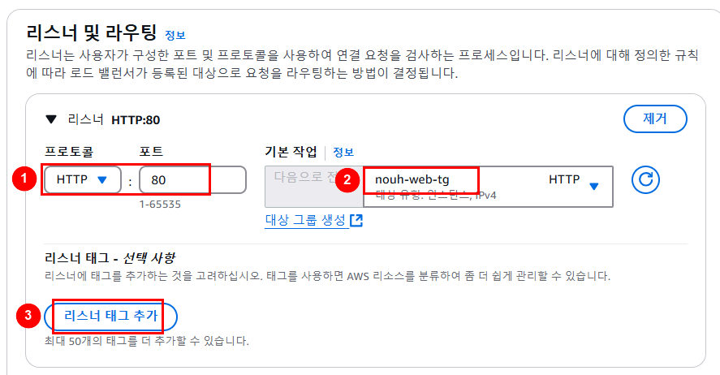

그림 ‑ 로드 밸런서 리스너 설정 편집

리스너 태그 추가 설정은 대상그룹에 HTTPS를 설정한다.

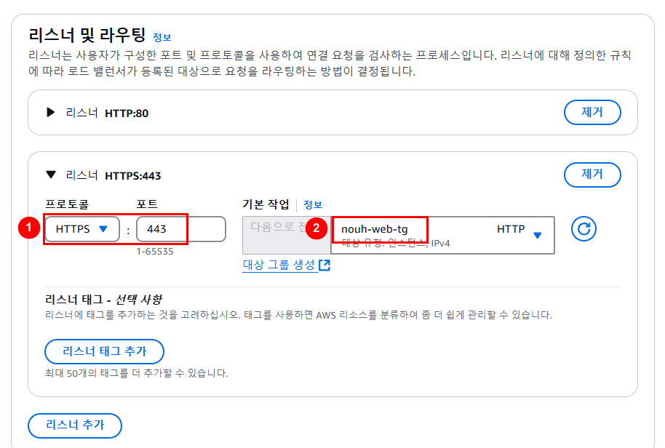

그림 ‑ 로드 밸런서 리스너 추가

로드 밸런서에 ACM 인증서 no-uh.com을 연결한 후 ‘로드 밸런서 생성’ 버튼을 클릭한다. 2.5.2 ACM(AWS Certificate Manager)의 내용을 참고한다.

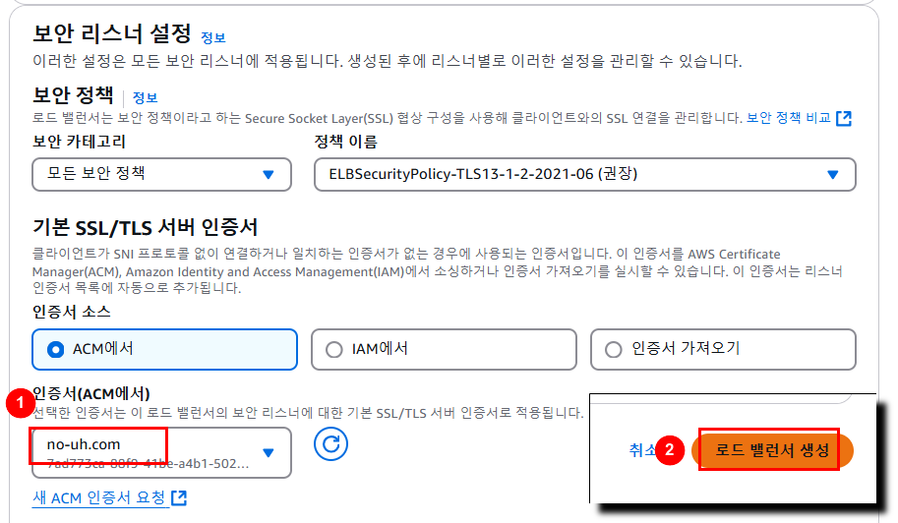

그림 ‑ 로드 밸런서 보안 인증서 설정 및 생성

### 2.3.4 보안 그룹

연결된 리소스에 도달하고 나갈 수 있는 트래픽을 제어한다. 각각의 리소스에 대한 트래픽을 설정할 수 있으며 EC2의 경우 아웃바운드 및 인바운드 규칙을 설정한다.

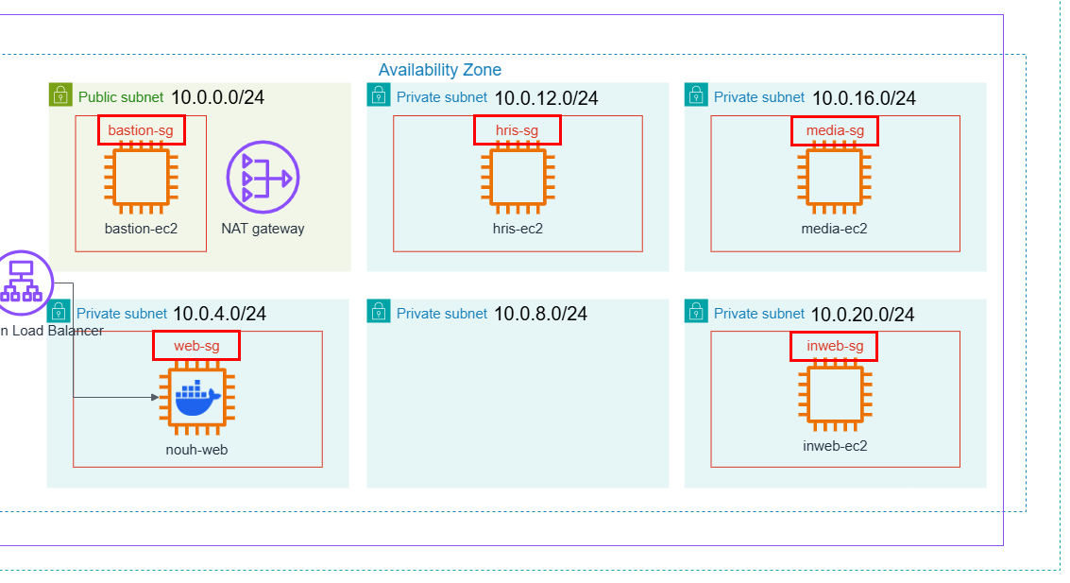

그림 ‑ EC2 보안 그룹 아키텍처

EC2 서비스 왼편 메뉴 바에서 네트워크 및 보안 > 보안 그룹 메뉴를 선택하여 보안 그룹 대시보드를 확인한다.

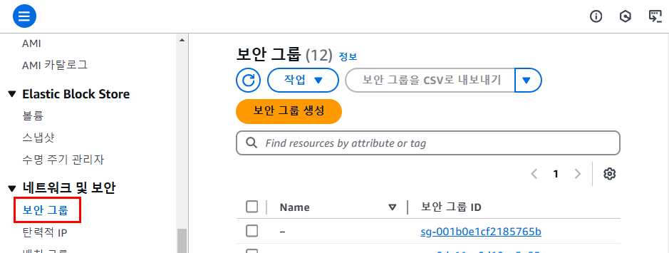

그림 ‑ 보안 그룹 메뉴 탭

#### Bastion-sg 보안 그룹 편집

편집하고자 하는 보안 그룹을 선택하고 인바운드 규칙 탭에 들어간 후 ‘인바운드 규칙 편집’ 버튼을 클릭한다.

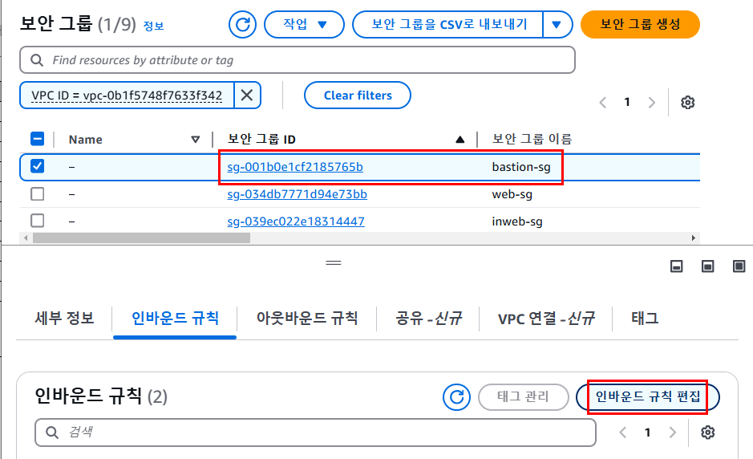

그림 ‑ 보안 그룹 ID 상세 정보 – 인바운드 규칙

인바운드 규칙을 편집한다.

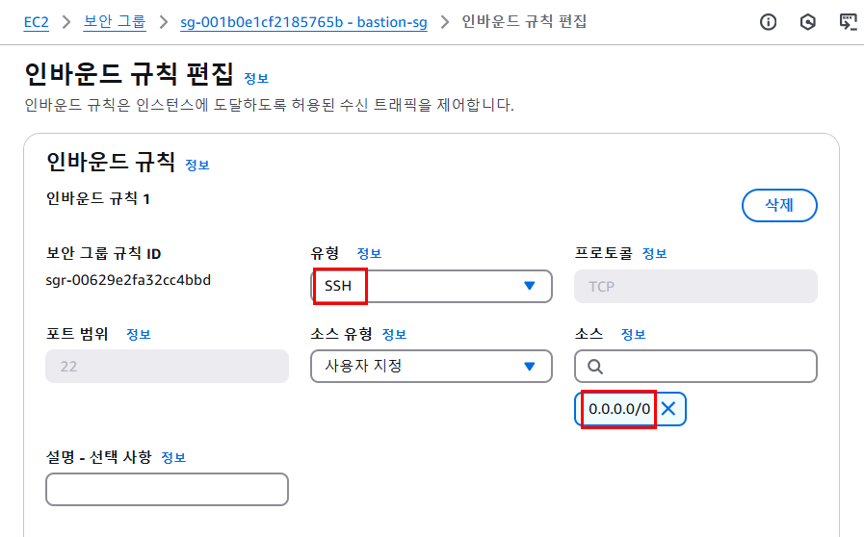

그림 ‑ 인바운드 규칙 1

‘규칙 추가’ 버튼을 눌러 모든 트래픽으로 가는 10.0.0.0/16을 추가한 후 규칙을 저장한다.

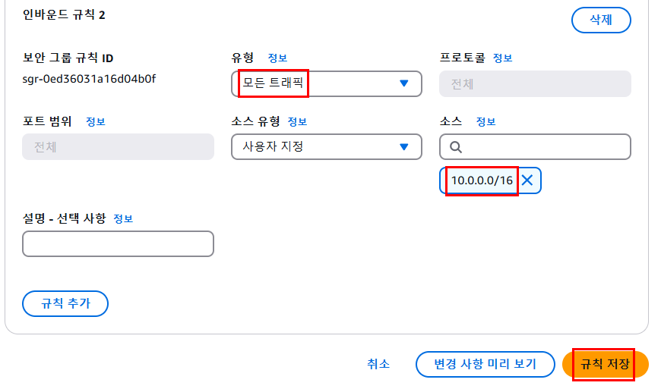

그림 ‑ 인바운드 규칙 2 및 규칙 저장

|  |  |
| --- | --- |
| **bastion-sg 설정** | |
| 이름 | bastion-sg |
| 인바운드 규칙 1 | 유형: SSH | 포트 범위: 22 | 소스: 0.0.0.0/0 |
| 인바운드 규칙 2 | 유형: 모든 트래픽 | 포트 범위: 전체 | 소스: 10.0.0.0/16 |

표 ‑ bastion-sg 설정 편집

#### 나머지 인스턴스 보안 그룹

|  |  |
| --- | --- |
| **web-sg 설정** | |
| 이름 | web-sg |
| 인바운드 규칙 1 | 유형: HTTP | 포트 범위: 80 | 소스: 0.0.0.0/0 |
| 인바운드 규칙 2 | 유형: HTTPS | 포트 범위: 443 | 소스: 0.0.0.0/0 |
| 인바운드 규칙 3 | 유형: 모든 트래픽 | 포트 범위: 전체 | 소스: 10.0.0.237/32 |

표 ‑ web-sg 설정 편집

|  |  |
| --- | --- |
| **hris-sg 설정** | |
| 이름 | hris-sg |
| 인바운드 규칙 1 | 유형: 모든 트래픽 | 포트 범위: 전체 | 소스: 10.0.0.237/32 |

표 ‑ hris-sg 설정 편집

|  |  |
| --- | --- |
| **media-sg 설정** | |
| 이름 | media-sg |
| 인바운드 규칙 1 | 유형: SSH | 포트 범위: 22 | 소스: 0.0.0.0/0 |
| 인바운드 규칙 2 | 유형: 모든 트래픽 | 포트 범위: 전체 | 소스: 10.0.0.237/32 |

표 ‑ media-sg 설정 편집

|  |  |
| --- | --- |
| **inweb-sg 설정** | |
| 이름 | inweb-sg |
| 인바운드 규칙 1 | 유형: SSH | 포트 범위: 22 | 소스: 0.0.0.0/0 |
| 인바운드 규칙 2 | 유형: 모든 트래픽 | 포트 범위: 전체 | 소스: 10.0.0.0/16 |

표 ‑ inweb-sg 설정 편집

## 2.4 RDS

Amazon Relational Database Service (Amazon RDS)는 AWS 클라우드에서 관계형 데이터베이스를 더 쉽게 설치, 운영 및 확장할 수 있는 웹 서비스이다 (Amazon Web Services, Inc., 날짜 정보 없음).

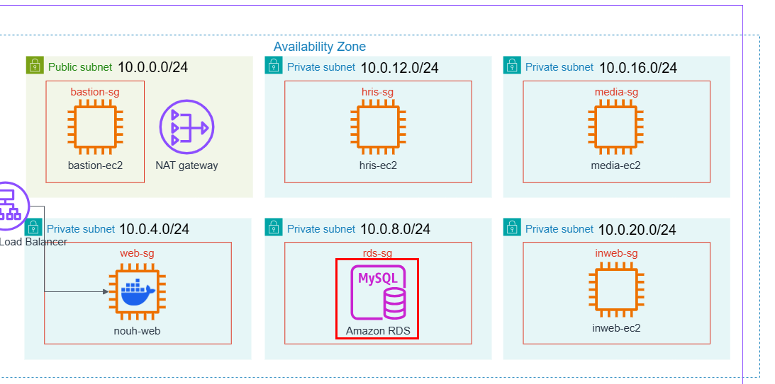

그림 ‑ RDS 아키텍처

RDS 서비스를 클릭해서 Amazon RDS의 메인 화면인 대시보드로 들어간다.

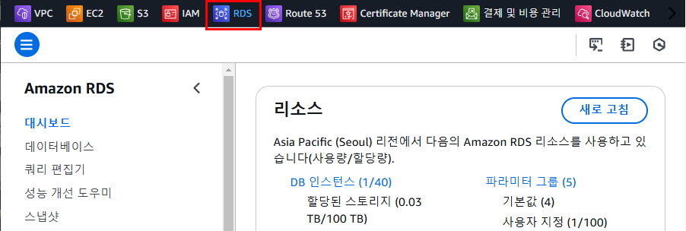

그림 ‑ RDS 서비스 대시보드

### 2.4.1 DB 서브넷 그룹

RDS 서비스의 메뉴 바 RDS > 서브넷 그룹에서 ‘DB 서브넷 그룹 생성’ 버튼을 누른다.

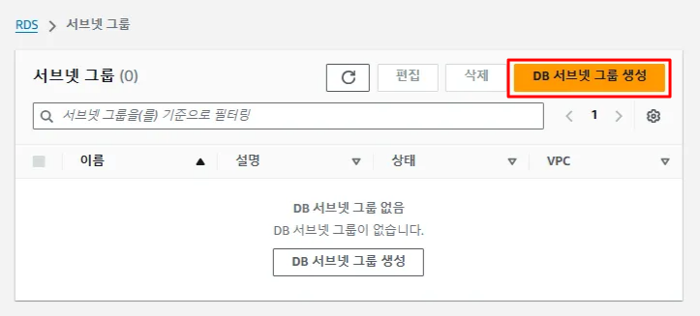

그림 ‑ DB 서브넷 그룹 생성

DB 서브넷 그룹의 이름과 설명을 입력하고 VPC(nouh-vpc)를 선택한다.

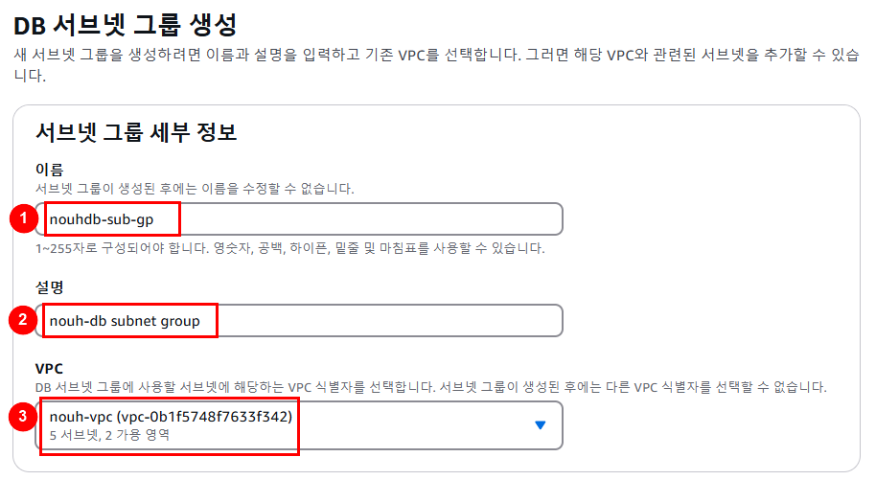

그림 ‑ DB 서브넷 그룹 세부 정보 입력

가용 영역과 서브넷을 추가하고 ‘생성’ 버튼을 누른다. 서브넷은 private-sub-rds, private-sub-rds-2[11] 를 선택한다.

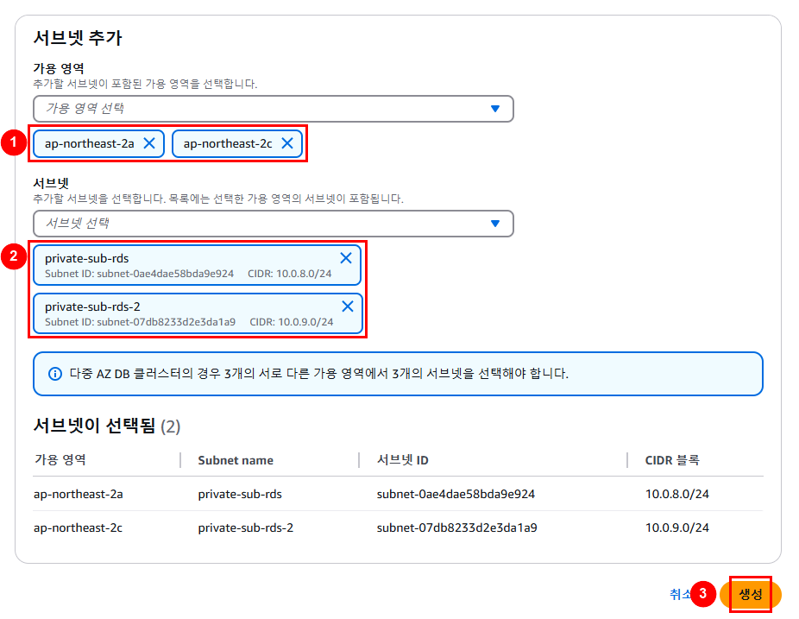

그림 ‑ DB 서브넷 추가

서브넷 그룹 생성 결과를 확인한다.

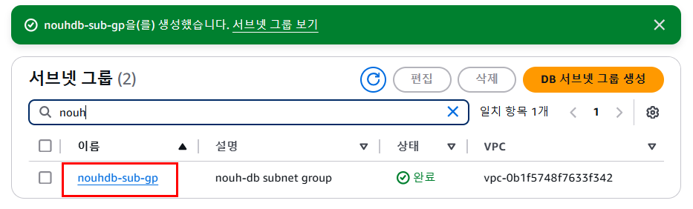

그림 ‑ 서브넷 그룹 생성 완료

### 2.4.2 데이터베이스 생성

‘데이터베이스 생성’ 버튼을 누른다.

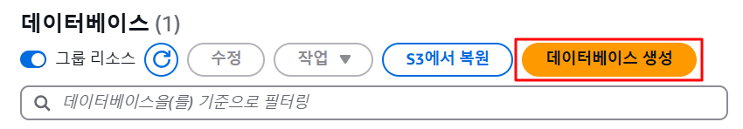

그림 ‑ 데이터베이스 생성

데이터베이스 생성 설정을 한다. 데이터베이스 생성 방식은 표준 생성, 엔진 옵션은 MySQL을 선택한다.

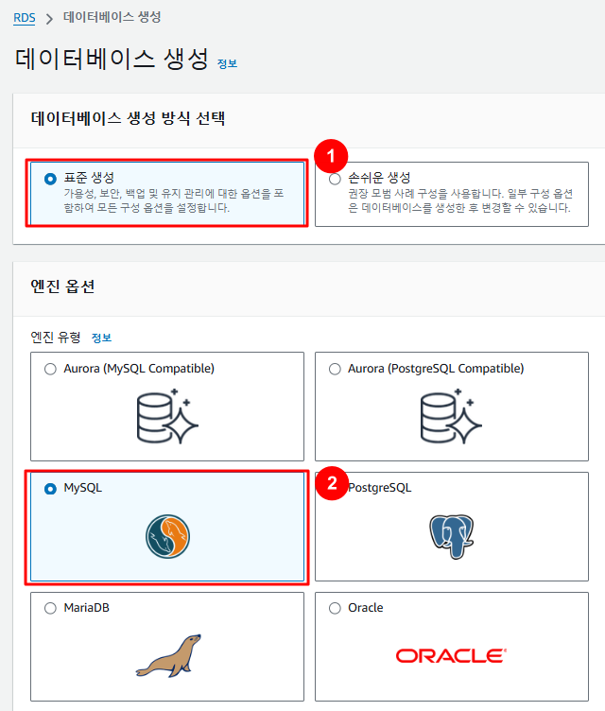

그림 ‑ 데이터베이스 생성 설정

그림 2‑79와 같이 구성하기 위해 단일 DB 인스턴스를 선택한다.

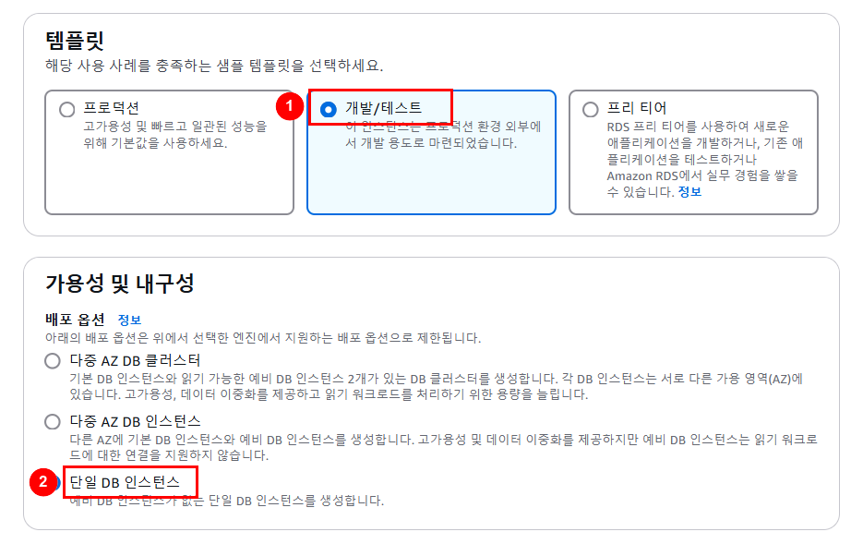

그림 ‑ 데이터베이스 가용성 설정

DB 인스턴스 설정과 자격 증명 설정을 진행한다.

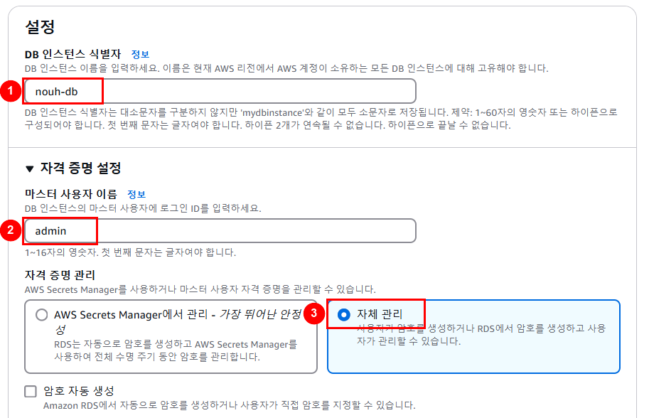

그림 ‑ 데이터베이스 이름 및 자격 증명 설정

데이터베이스 인스턴스 구성에서 버스터블 클래스의 db.t3.micro를 선택한다.

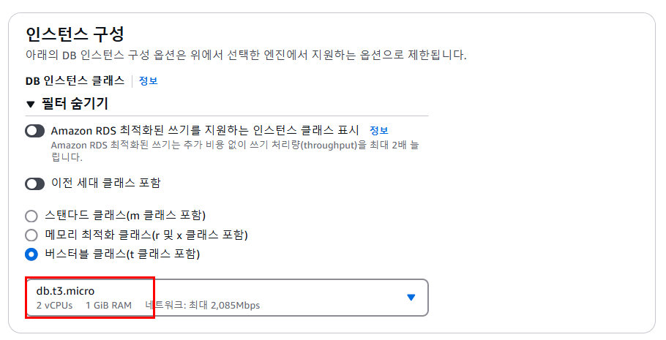

그림 ‑ 데이터베이스 인스턴스 구성

데이터베이스 스토리지 설정에서 스토리지 유형 - 마그네틱, 할당된 스토리지 - 30으로 설정한다.

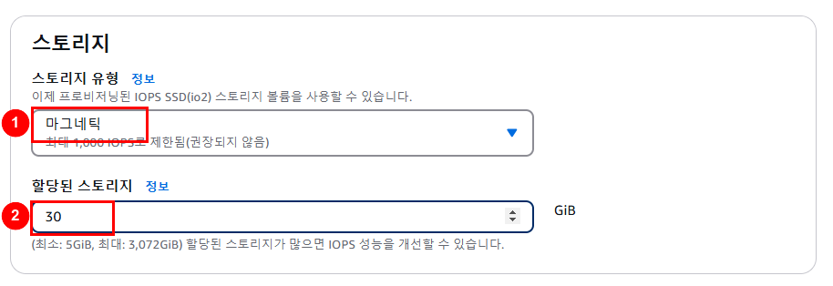

그림 ‑ 데이터베이스 스토리지 설정

연결은 nouh-vpc를 선택한다.

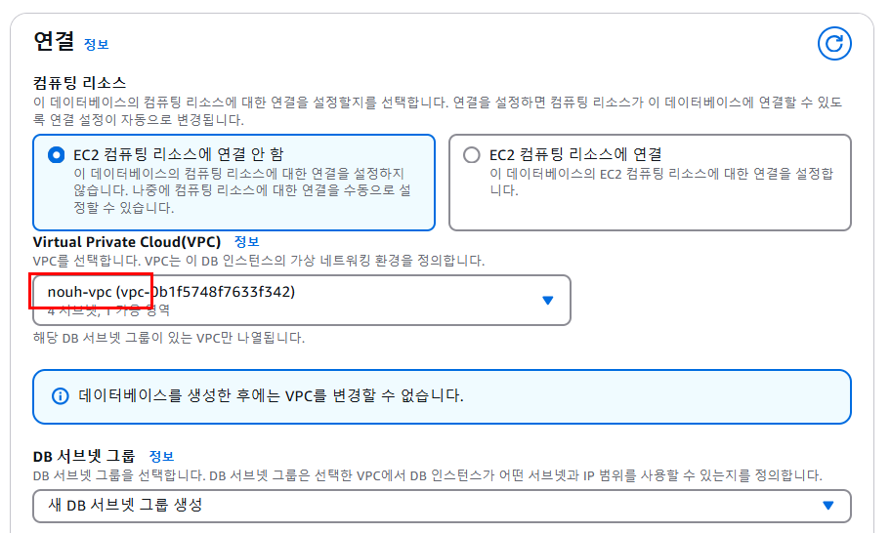

그림 ‑ 데이터베이스 연결

데이터베이스 인증은 암호 인증으로 설정해준다.

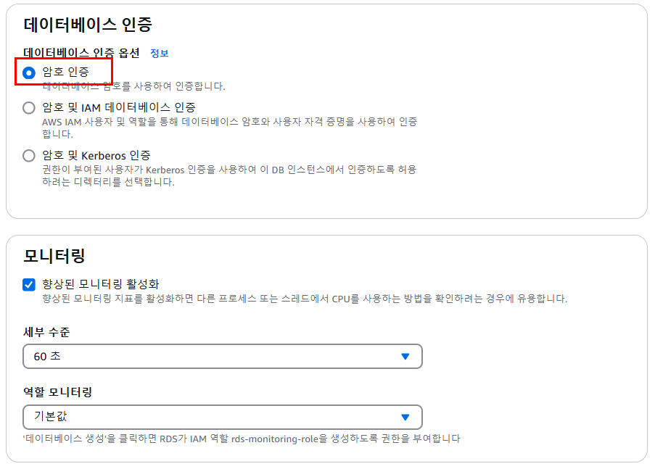

그림 ‑ 데이터베이스 인증 설정

|  |  |
| --- | --- |
| **데이터베이스 생성 세부 설정** | |
| 데이터베이스 생성 방식 | 표준 생성 |
| 엔진 유형 | MySQL |
| 엔진 버전 | MySQL 8.0.39 |
| 템플릿 | 개발/테스트 |
| 배포 옵션 | 단일 DB 인스턴스 |
| DB 인스턴스 식별자 | nouh-db |
| 마스터 사용자 이름 | admin |
| 자격 증명 관리 | 자체 관리 |
| 인스턴스 구성 | db.t3.micro |
| 스토리지 | 마그네틱, 30GiB |
| 연결 | nouh-vpc |

표 ‑ 데이터베이스 생성 설정 항목

## 2.5 Route 53

도메인을 통한 쉬운 접근성을 갖추기 위해 도메인을 생성한다.

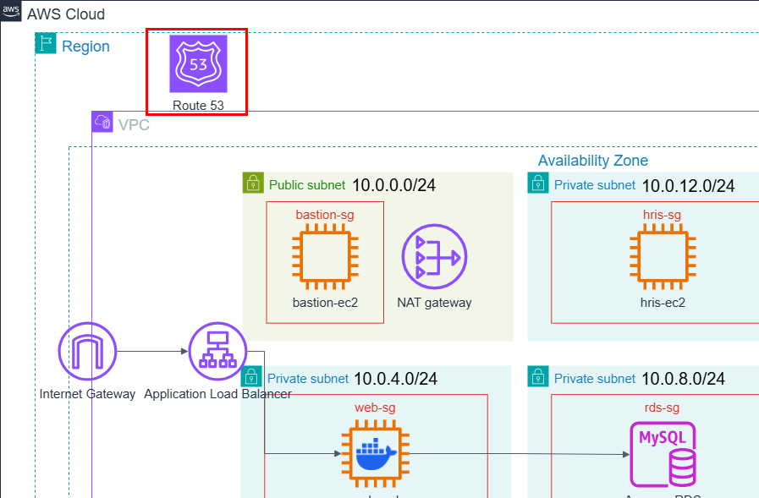

그림 ‑ Route 53 아키텍처

### 2.5.1 도메인 생성

Route 53 서비스의 메뉴 바에서 도메인 > 등록된 도메인 화면으로 이동한다. 도메인 등록을 시작하기 위해 ‘도메인 등록’ 버튼을 클릭한다.

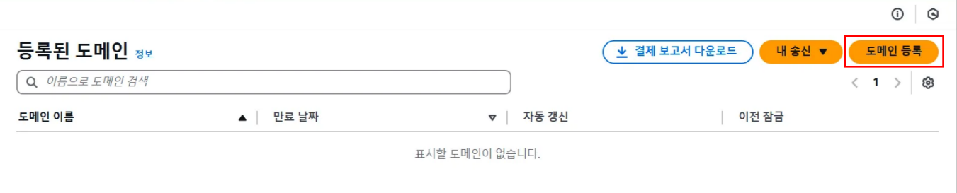

그림 ‑ 도메인 등록 화면

도메인의 가용성을 확인하고 등록하고자하는 도메인이 사용가능한지 확인한다.

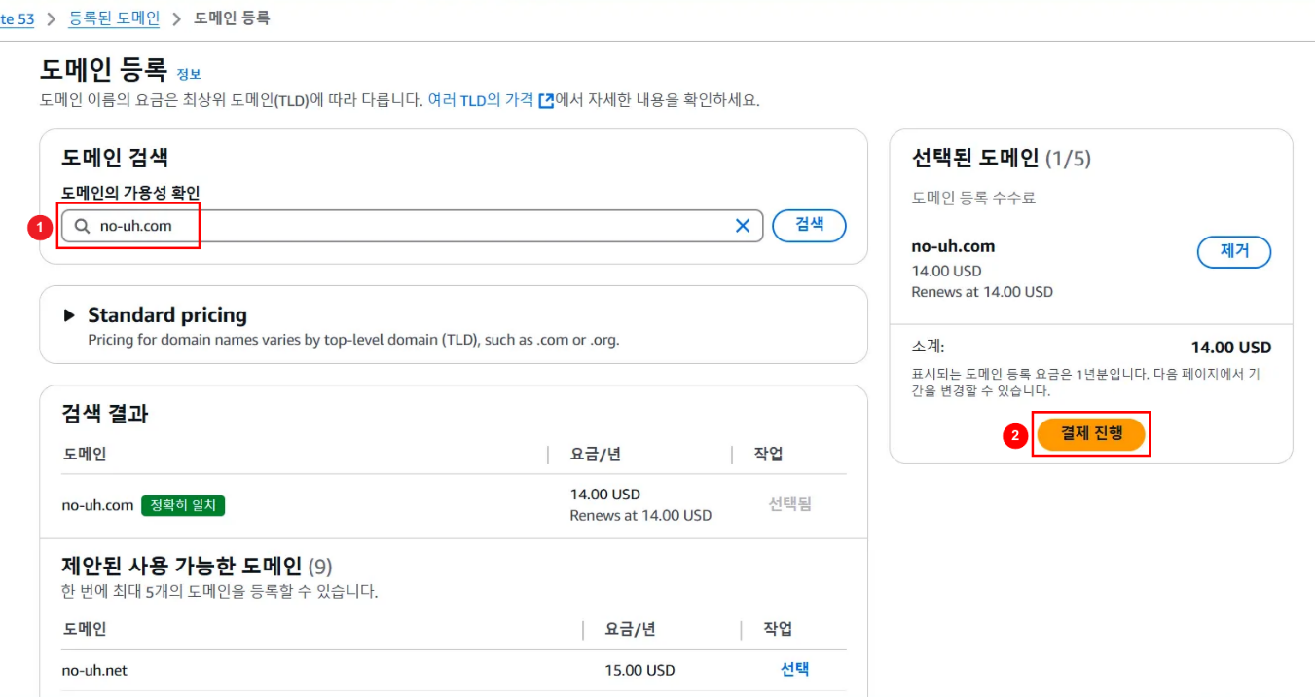

그림 ‑ 도메인 사용 여부 확인

사용 가능한 도메인의 등록을 요청한다.

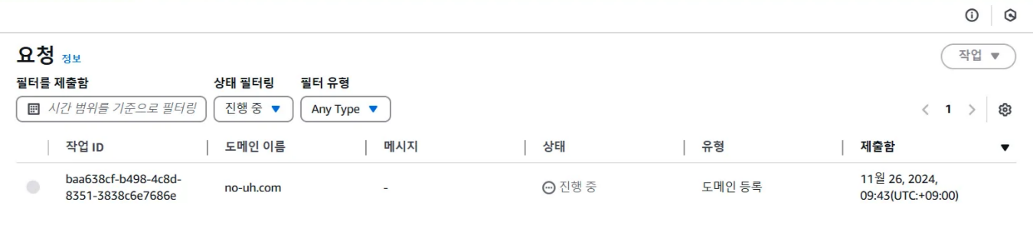

그림 ‑ 도메인 요청

도메인 등록 확인 결과이다.

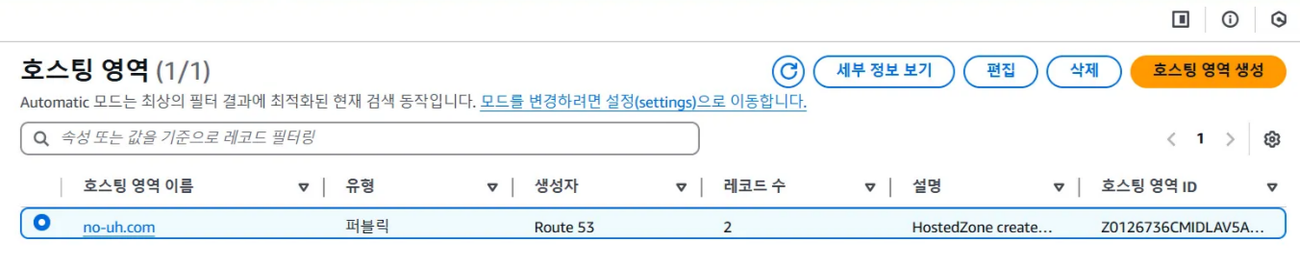

그림 ‑ 도메인 등록 확인

### 2.5.2 ACM (AWS Certificate Manager)

ACM(AWS Certificate Manager)은 도메인을 보호하기 위한 인증서로, 높은 가용성과 보안을 보장한다.

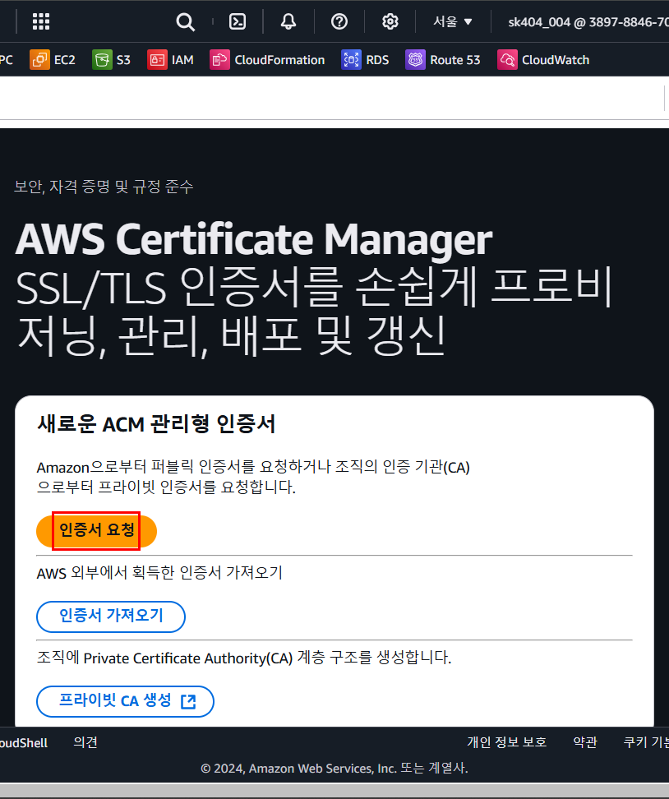

그림 ‑ ACM 발급 버튼

기본 설정대로 퍼블릭 인증서 요청을 한다.

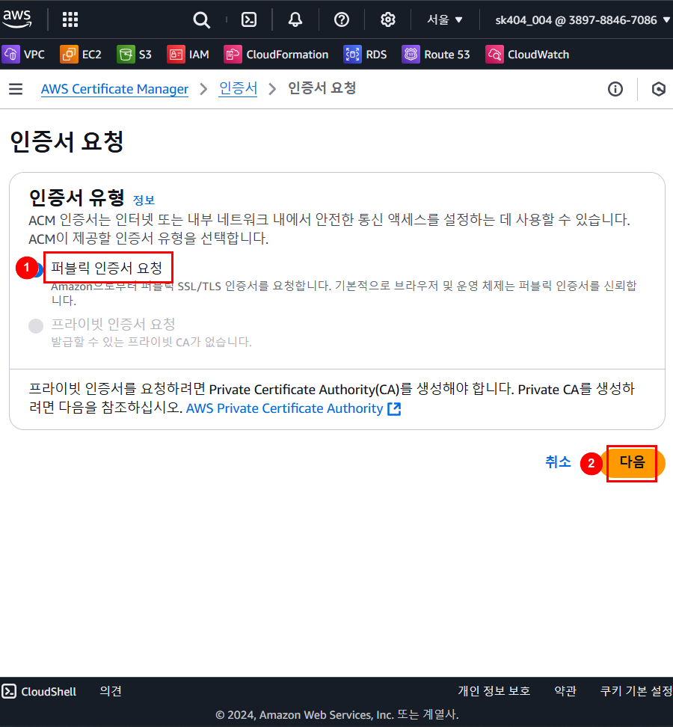

그림 ‑ 퍼블릭 인증서 설정

설정한 도메인 이름(*.no-uh.com[12])과 DNS 검증 방법[13]을 선택한다.

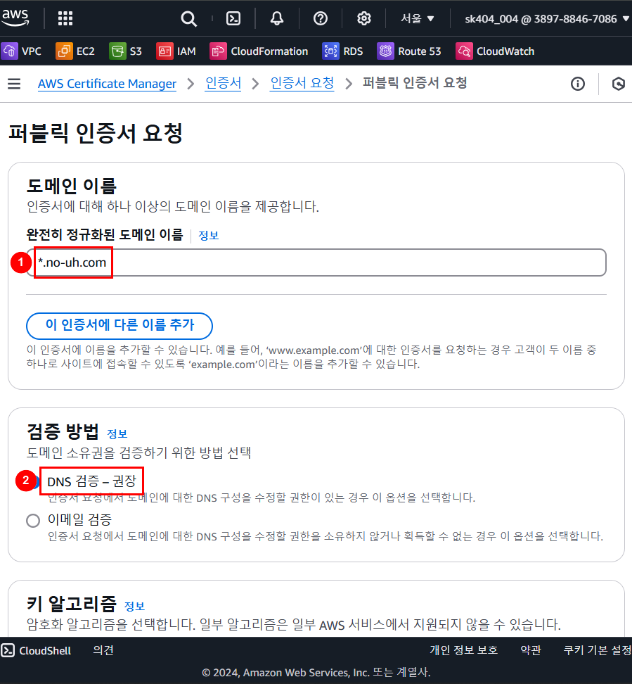

그림 ‑ 퍼블릭 인증서 도메인 설정

암호화 알고리즘도 기본 설정인 RSA 2048로 설정한다.

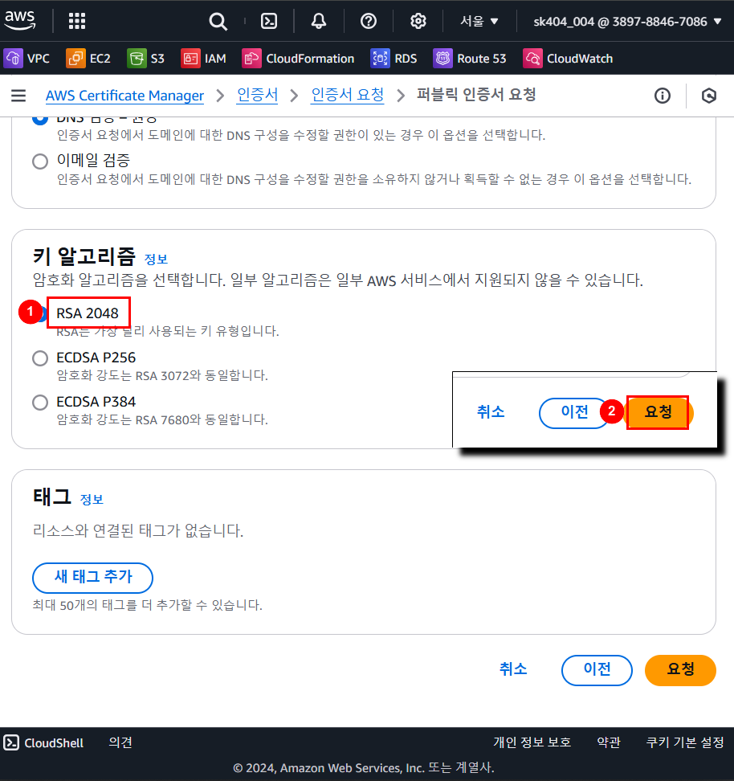

그림 ‑ 퍼블릭 인증서 키 알고리즘 설정 및 ACM 생성

생성된 인증서의 상세 정보를 확인한다. 도메인 정보에서 ‘Route 53 레코드 생성’ 버튼을 누른다.

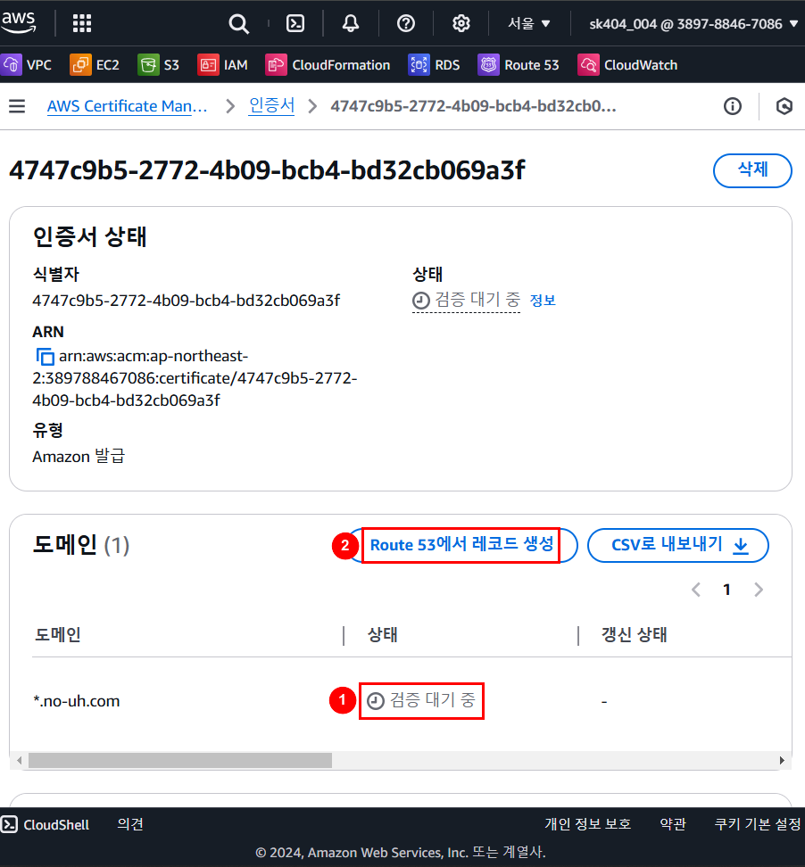

그림 ‑ 인증서 레코드 생성 버튼

자동 생성된 상태에서 ‘레코드 생성’을 누른다.

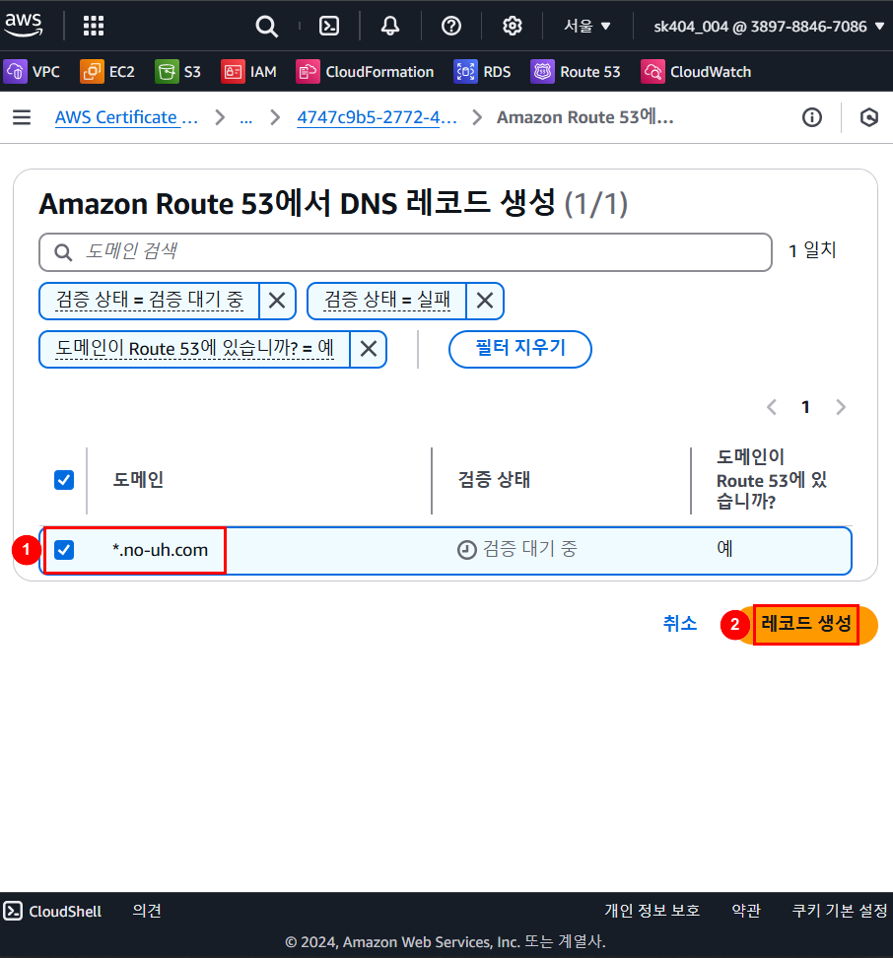

그림 ‑ DNS 레코드 생성

레코드 생성 성공 화면의 모습이다.

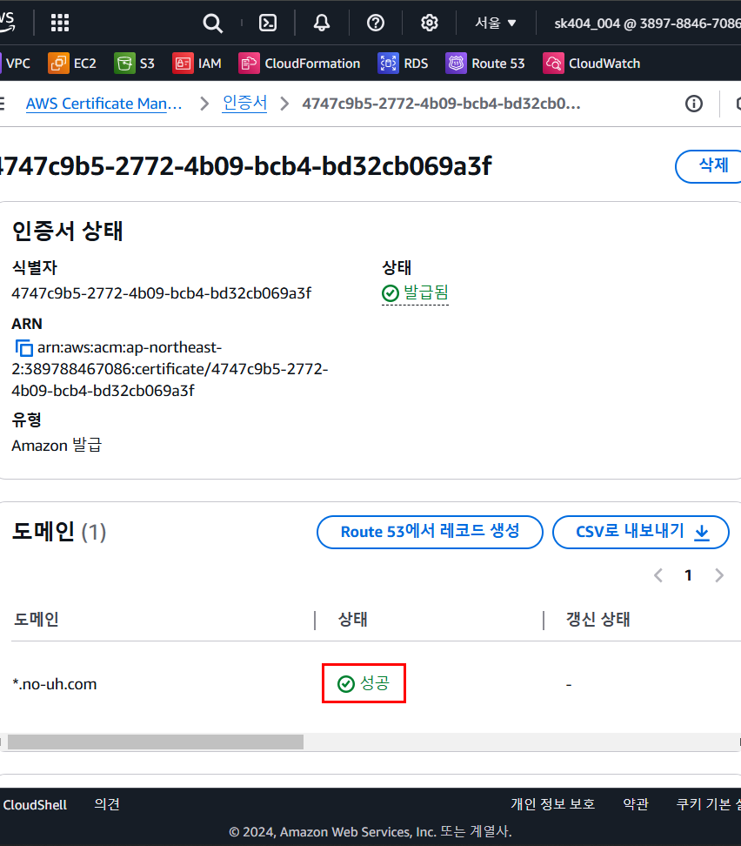

그림 ‑ 레코드 최종 생성 확인

### 2.5.3 호스팅 영역

호스팅 영역은 레코드의 컨테이너이며, 인스턴스와의 연결을 위해 Route 53 메뉴 바의 호스팅 영역에서 레코드를 편집한다.

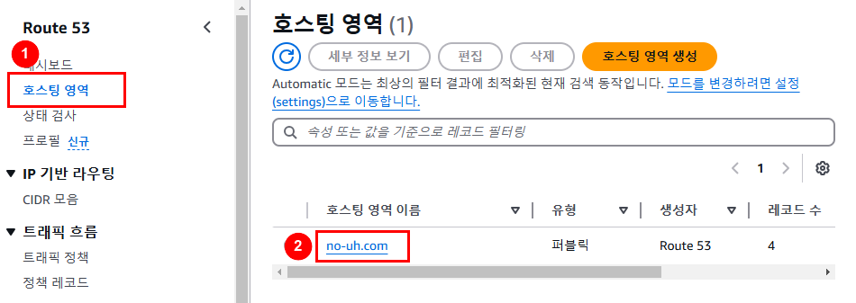

그림 ‑ 호스팅 영역 설정 편집

no-uh.com을 눌러 나타난 상세정보에서 ‘레코드 편집’을 누른다.

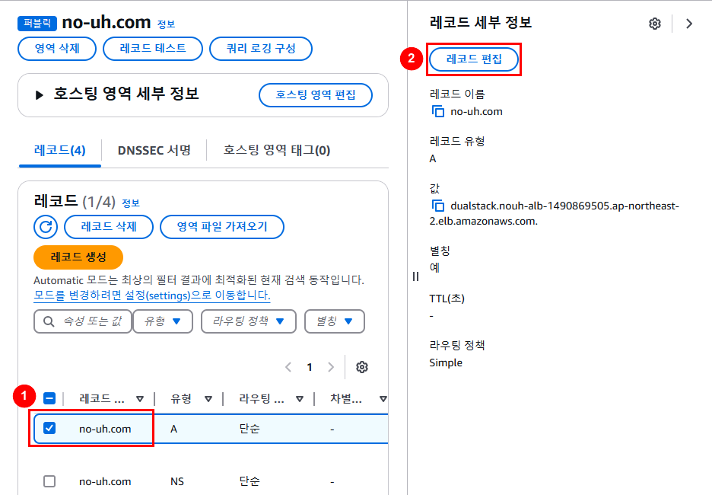

그림 ‑ no-uh.com 레코드 편집

레코드의 트래픽 라우팅 대상에서 로드 밸런서를 선택해 연결한다.

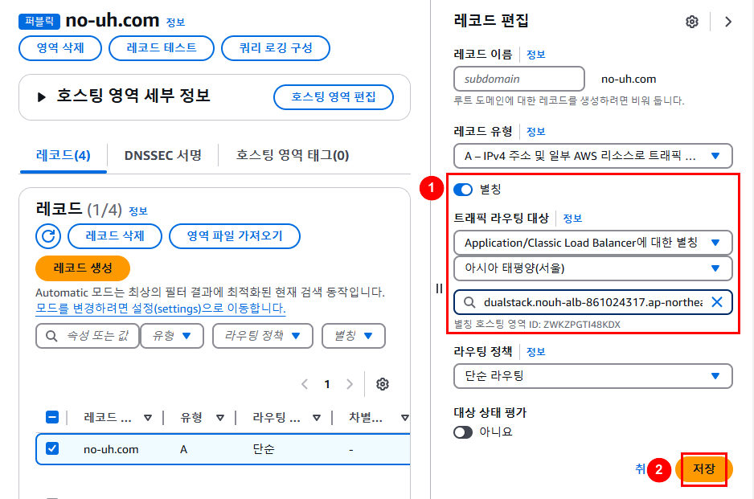

그림 ‑ no-uh.com 레코드 편집 설정

# 서비스 구축

## EC2 인스턴스 설정

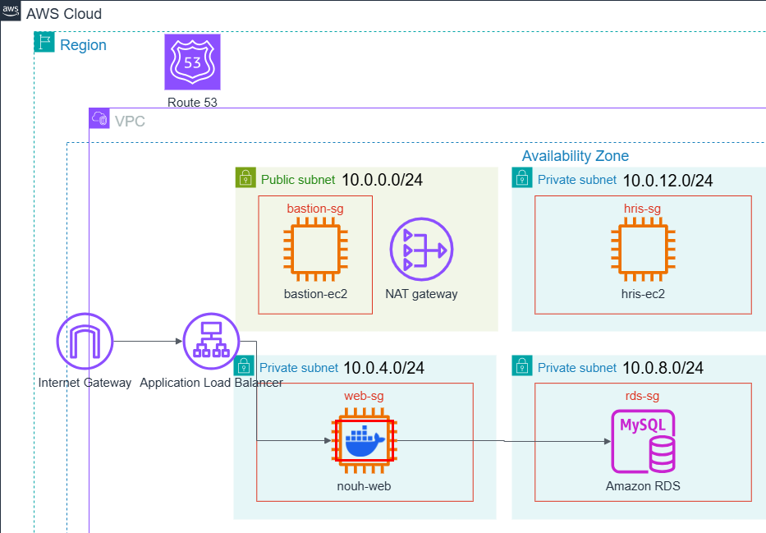

그림 ‑ EC2 인스턴스 서비스 아키텍처

프라이빗 서브넷의 nouh-web EC2 인스턴스에 Docker를 설치하고 NO-UH 온라인 강의 플랫폼 서비스를 올리는 작업을 진행한다.

### 3.1.1 Bastion EC2 접속

Public 서브넷에 있는 Bastion EC2에 접속하기 위해 XShell을 이용하기로 한다.

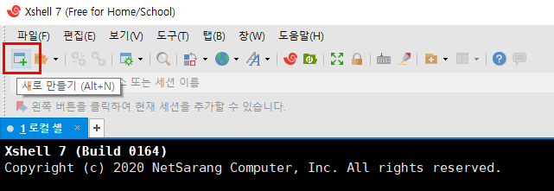

그림 ‑ XShell 새 세션 만들기

새 세션의 연결 정보에 등록할 Bastion 인스턴스의 퍼블릭 IPv4 주소를 복사한다.

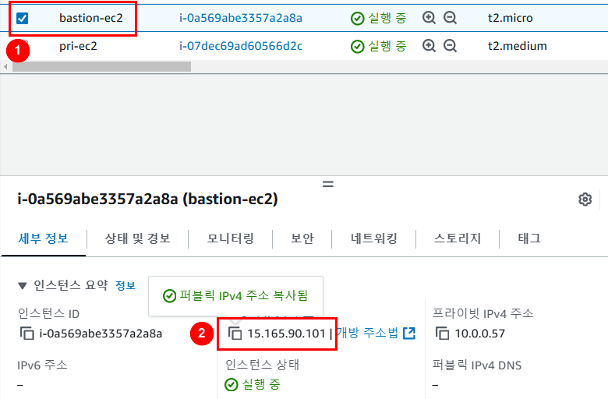

그림 ‑ Bastion 인스턴스의 퍼블릭 IPv4 주소 복사

Bastion 인스턴스의 정보를 바탕으로 새 세션 연결 정보를 편집한다.

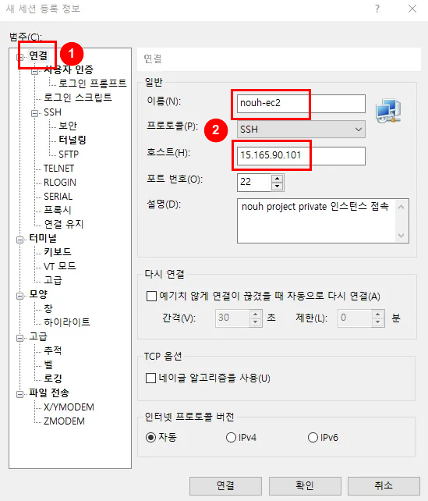

그림 ‑ 새 세션 연결 설정

|  |  |
| --- | --- |
| **세션 연결 설정** | |
| 이름 | nouh-ec2 |
| 프로토콜 | SSH |
| 호스트 | 15.165.90.101 |
| 포트 번호 | 22 |

표 ‑ XShell 새 세션 연결 설정

연결 > 사용자 인증에서 사용자 이름과 인증 방법으로 Public Key를 선택하고 Public Key의 설정을 편집한다.

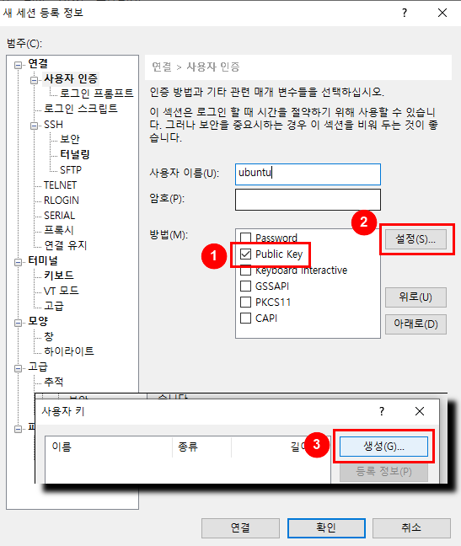

그림 ‑ 새 세션 키 등록

bastion-ec2에서 접속하기 위해 bastion 인스턴스의 키 페어를 삽입한다.

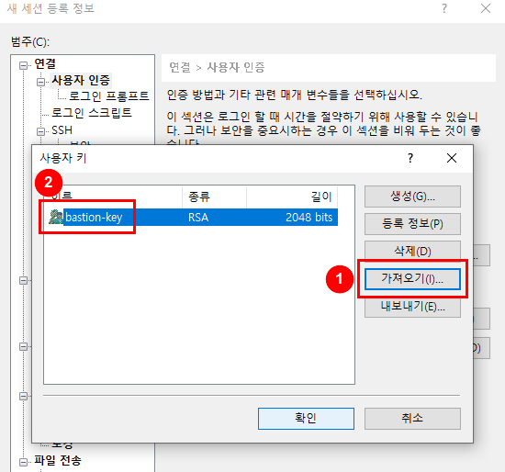

그림 ‑ bastion 키 페어 삽입

키 페어를 삽입한 후 ‘확인’을 누른 후 세션을 생성한다.

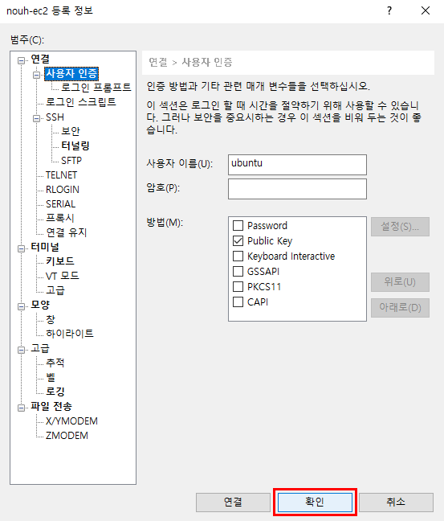

그림 ‑ 새 세션 설정 완료

메인 화면에서 생성한 세션을 연다

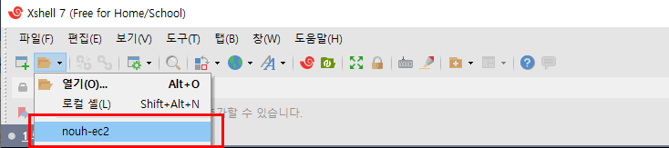

그림 ‑ 새 세션 접속

생성한 세션을 클릭한 후 bastion-ec2 인스턴스의 터미널로 접속한다. SSH 보안 경고는 수락한다.

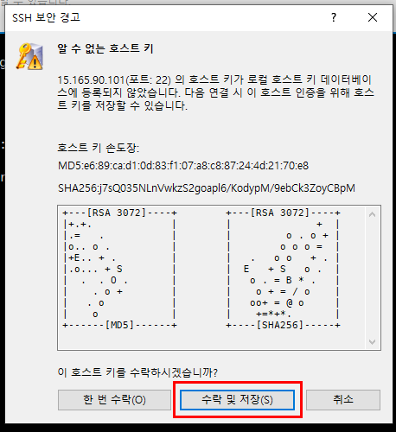

그림 ‑ SSH 보안 경고 창

접속한 세션을 확인한다.

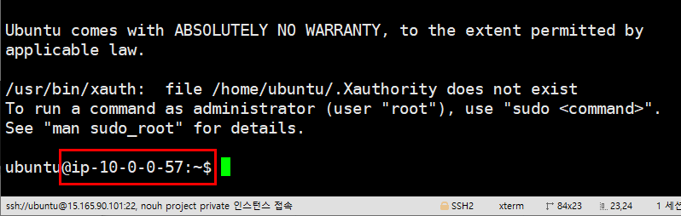

그림 ‑ 새 세션 접속 화면

### 3.1.2 Private EC2 접속

bastion ec2에서 private ec2 접속을 위해 ec2 생성 시 다운로드 받은 키 페어를 bastion ec2로 복사한다.

$scp -i [Bastion-EC2키페어경로] [업로드할 파일(web-ec2 키 페어)] [user id]@[ec2 public IP]: [저장 경로]

그림 ‑ 키 페어 복사 코드

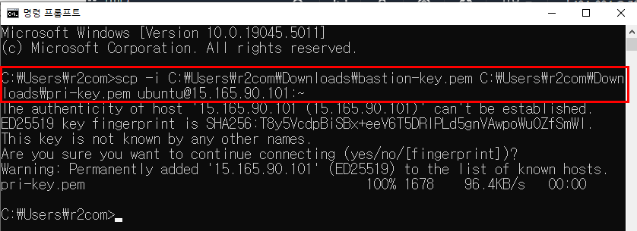

그림 ‑ Window cmd 창에서 키 페어 이동

bastion 인스턴스에 복사한 키 페어를 이용해 web-ec2 인스턴스에 접속한다.

$chmod 400 [web-ec2 키 페어]

$ssh -i "[web-ec2 키 페어]" ubuntu@[web-ec2 IP]

그림 ‑ private ec2 접속 코드

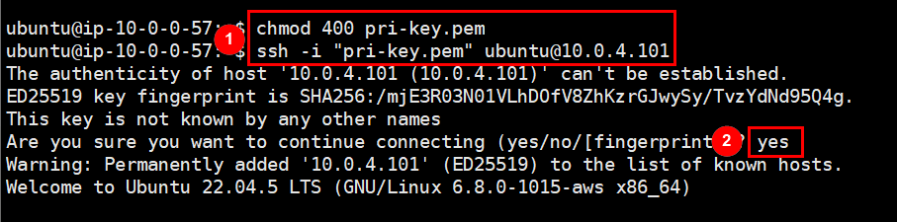

그림 ‑ 키 페어 권한 설정 및 private ec2 접속

web-ec2에 접속한 화면을 확인한다.

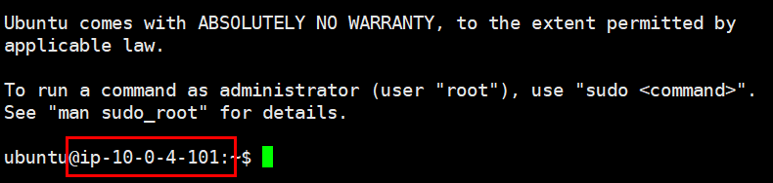

그림 ‑ private ec2 접속

ping 명령어를 사용하여 네트워크 연결 테스트를 진행한다.

$ping 8.8.8.8

그림 ‑ 네트워크 연결 명령어

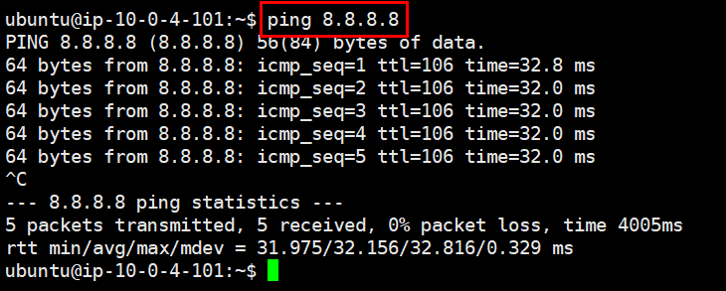

그림 ‑ private ec2 인터넷 연결 확인

### 3.1.3 Docker

web-ec2에 온라인 강의 플랫폼을 올리기 위해 Docker(도커)를 설치한다.

$sudo apt install curl

$curl -sSL https://get.docker.com/ | sudo sh; Docker --version

그림 ‑ Docker 설치 코드

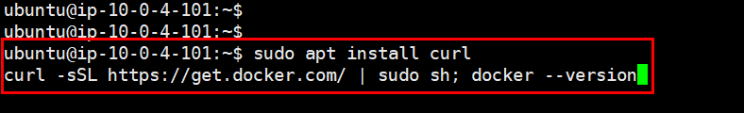

그림 ‑ private ec2에 Docker 설치

설치한 Docker의 버전을 확인한다.

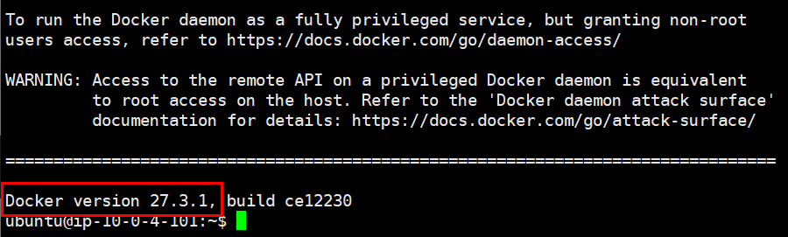

그림 ‑ 도커 버전 확인

### 3.1.4 Github

프로젝트의 Github(깃허브)를 clone(클론) 받기 위해 Github부터 다운로드 받는다.

$sudo apt-get install git

$git --version

그림 ‑ 깃(git) 다운로드 코드

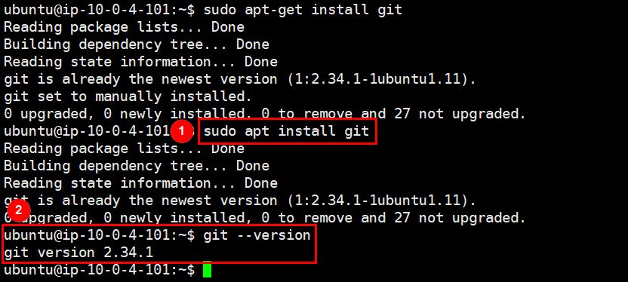

그림 ‑ 깃(git) 다운로드 및 버전 확인

git clone 명령어를 통해 Docker에 설치하고자 하는 git 프로젝트를 선택한다.

$git clone –branch [브랜치 이름] [Git 주소]

그림 ‑ 깃(git) 프로젝트 클론 코드

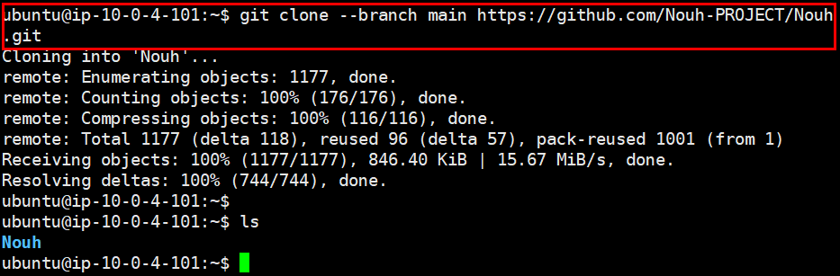

그림 ‑ 깃(git) 프로젝트 클론

가져온 프로젝트 설치가 완료됐는지 파일을 확인한다.

$cd Nouh

$ls

그림 ‑ 프로젝트 파일 확인 명령어



그림 ‑ 프로젝트 깃(git) 파일 확인

Docker를 실행하여 프로젝트가 정상적으로 실행되는지 확인한다.

$./run_docker.sh

$curl http://localhost:80

그림 ‑ Docker(도커) 실행 및 확인

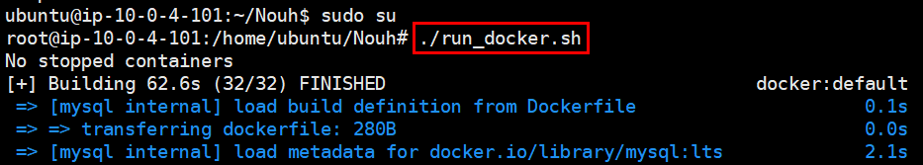

그림 ‑ 프로젝트 Docker(도커) 실행

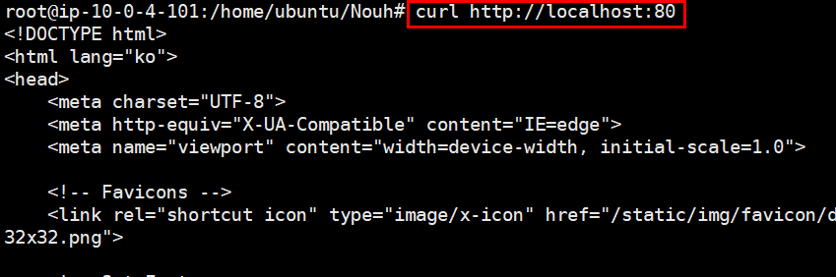

그림 ‑ 프로젝트 Docker(도커) 실행 확인

## 3.2 RDS 데이터 삽입

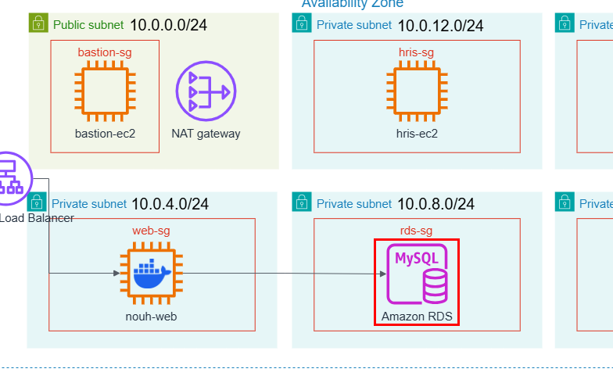

그림 ‑ RDS 데이터 환경 아키텍처

RDS에 온라인 강의 플랫폼의 데이터를 저장한다. 이를 위해 RDS에 MySQL 데이터를 옮겨온다.

$mysql –h nouh-db.cdczy0frebma.ap-northeast-2.rds.amazonaws.com –p nouhdb < init.sql

그림 ‑ RDS 데이터 설정

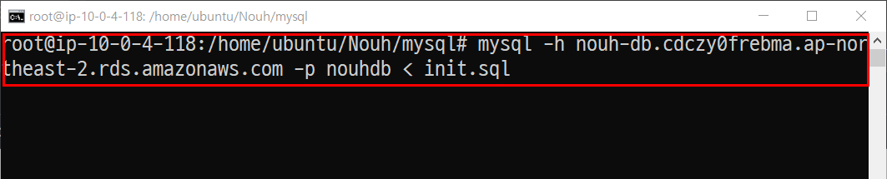

그림 ‑ RDS 데이터 전송 화면

온라인 강의 플랫폼 no-uh.com의 데이터까지 구축되면 모든 설정이 완료된다. 마지막으로 no-uh.com에 접속하여 연결을 확인한다.

# 최종 실행 결과

인터넷 검색창에 no-uh.com을 검색하면 온라인 강의 플랫폼에 접속이 가능하다.

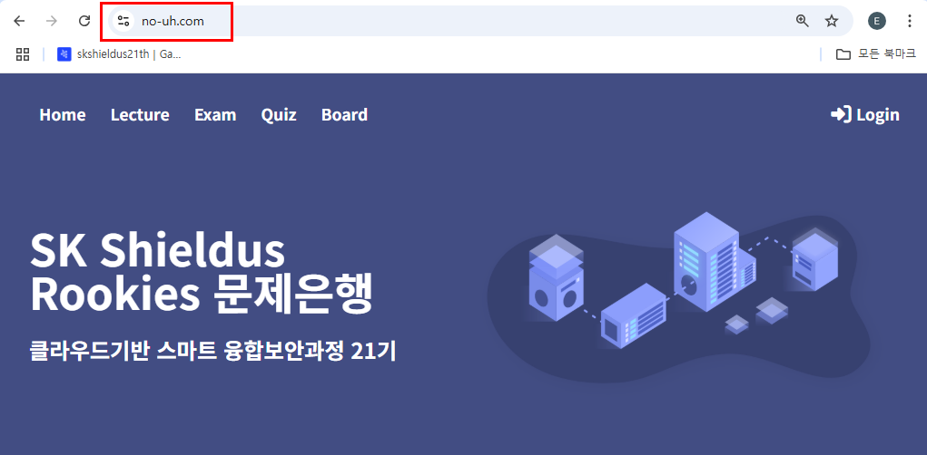

그림 ‑ 최종 실행 화면

# 참고 문헌

Amazon Web Services, Inc. (날짜 정보 없음). “AWS Documentation.” https://docs.aws.amazon.com/에서 검색됨

1. AWS 리소스들이 지리적으로 구분된 영역. 세계 곳곳에 설치되어 있으며, 각 리전은 서로 독립적이다. 또한 하나의 리전은 최소 2개 이상의 가용 영역(Availability Zone)으로 구성되어 있다.
2. Virtual Private Cloud의 약자. AWS 클라우드에서 논리적으로 격리된 영역인 가상 네트워크
3. Classless Inter-Domain Routing; CIDR의 약자로, 인터넷상의 데이터 라우팅 효율성을 향상시키는 IP 주소 할당 방법 (Amazon Web Services, Inc.).
4. VPC의 IP 주소 영역. 인터넷 게이트웨이 직접 연결 여부에 따라 퍼블릭과 프라이빗 서브넷으로 나뉜다.
5. VPC의 구성요소. VPC와 인터넷 간의 통신 지원. IPv4 및 IPv6 트래픽을 지원한다.
6. 사용자가 필요할 때 즉시 서비스를 제공하고, 사용한만큼 지불하는 방식의 클라우드 컴퓨팅 모델
7. AWS EC2 인스턴스를 설정하는데 필요한 소프트웨어를 제공하는 템플릿 이미지 (Amazon Web Services, Inc.)
8. AWS EC2 인스턴스에 접근하기 위해 암호화된 파일
9. Linux 및 Windows 인스턴스에 대한 2048비트 SSH-2 RSA 키. ED25519 유형은 SSH 인증을 지원하지 않는 Windows와 같은 OS에서 사용이 불가하다.
10. 정적 IPv4 주소이자 인터넷에서 연결 가능한 퍼블릭 IPv4 주소이다.
11. Amazon RDS 서비스는 안정성과 백업 활용을 위해 데이터베이스 생성 시 2개 이상의 가용영역에서 각 1개 이상의 서브넷을 필수로 선택해야 한다.
12. 서브도메인까지 아우르기 위해 도메인 앞에 *.를 붙인다.
13. DNS에 특정 레코드를 추가해 본인임을 인증하는 방법